Фінанси та інвестиційний клімат України: капітал, ризик і коридор інвестиційного відновлення до 2035 року
У фінансовій архітектурі відновлення вже видно межу між адаптацією і новим циклом зростання. [1] Далі вирішальними стають швидкість виконання, ціна затримки і здатність утримувати матеріальний результат під воєнним тиском.
Державні рішення тут одночасно працюють з бюджетним обмеженням, безпековим ризиком і потребою зберегти довший горизонт дії. [2] Від цього залежить, які кроки дають короткий ефект, а які створюють нову спроможність на роки вперед.
Капітал заходить туди, де видно керований контур виконання, межу ризику і шлях повернення грошей. [3]
Фахівці, підприємці, виробничі команди і люди, що повертаються до цивільної економіки, шукають робочу базу, стабільний дохід, сучасні виробництва і зрозумілу перспективу професійної реалізації. [4] На цьому тримається довший кадровий ресурс для зростання.
Воєнний горизонт лишається над усією економічною рамкою. [5] Країна одночасно тримає фронт, підтримує тил, готує повернення військових до цивільного життя і шукає ресурс для нового циклу розвитку, тому далі важливо побачити керовані точки зміни.

Історичний контур
Історичний контур у цьому дослідженні проходить через п'ять станів - отримали (Get), зберегли (Keep), досягли (Achieved), втратили (Lost), виправляємо (Fix). Через них видно, з якої бази країна переходить до кроку дії - Act.
Фінансова рамка незалежної України теж починалася не з порожнього місця: [6] країна успадкувала велику промислову економіку, але не отримала глибокого ринку капіталу, довгих грошей і стабільної системи приватного кредитування. Тому перехід до ринку від самого початку проходив через валютні шоки, слабкі інститути власності та дорогу довіру.
Старт незалежності у капіталі та фінансах був спадкоємністю великого радянського виробничого контуру. [7] Україна отримала інфраструктуру, інженерні школи й промислові ланцюги, які створювали високу фізичну потужність і водночас несли в собі планову логіку без ринкової дисципліни та з майбутньою вразливістю до непрозорої приватизації. До 2014 року країна зберегла ядро цього контуру у капіталі та фінансах, проте перехід до справедливих правил, прозорого капіталу та нижчої залежності від Росії залишився незавершеним. У кризу сектор увійшов із нереформованими інститутами, великою роллю неформальних практик і слабким довгим горизонтом інвестицій.
У 2000-х і 2010-х роках фінансова система навчилася підтримувати споживання, окремі експортні галузі та державний борг, але не створила достатньої глибини для масового довгого інвестиційного циклу. [8]
Після першого воєнного шоку та до 2021 року сектор у капіталі та фінансах досягнув відносної стабілізації. [9] Ця адаптація спиралася передусім на наявні потужності, зовнішню кон’юнктуру та відкладені структурні компроміси, тоді як модернізація держави й ринку залишалася неповною. У 2022 році повномасштабне вторгнення зламало цей баланс: фізичні активи, логістика, трудові ресурси й регіональні зв’язки увійшли у фазу виживання. Водночас почалося глибоке переналаштування на ЄС і США, а також перегляд ролі оборонної, гуманітарної та антикризової державної машини. На старті 2025-2026 років у капіталі та фінансах вже видно мінімальне ядро для нового циклу зростання: цифрові сервіси, сильніший зовнішній нагляд, повільне, але реальне посилення антикорупційних правил, а також секторні сигнали, що дають матеріал для політичних пакетів і рішень про капітал.
Результат 2021 року теж був сильнішим у цифрах, ніж у фундаменті: [10] глобальне відновлення після COVID підтримало ВВП, валютні надходження й бюджетну динаміку, але повномасштабне вторгнення швидко показало, наскільки вузькими були резерви стійкості без зовнішнього фінансування, захищеної логістики й довіри капіталу.
Макрорамка: номінальний та реальний ВВП порівнює кілька рядів і на кінцевій точці 2025 дає найвищий рівень у позиції 'Номінальний ВВП (млн грн)' - 8 931 194. Це фіксує межу, в якій у цьому вузлі видно, чи переходить адаптація у стійкіший економічний режим. [11] [12] [7]
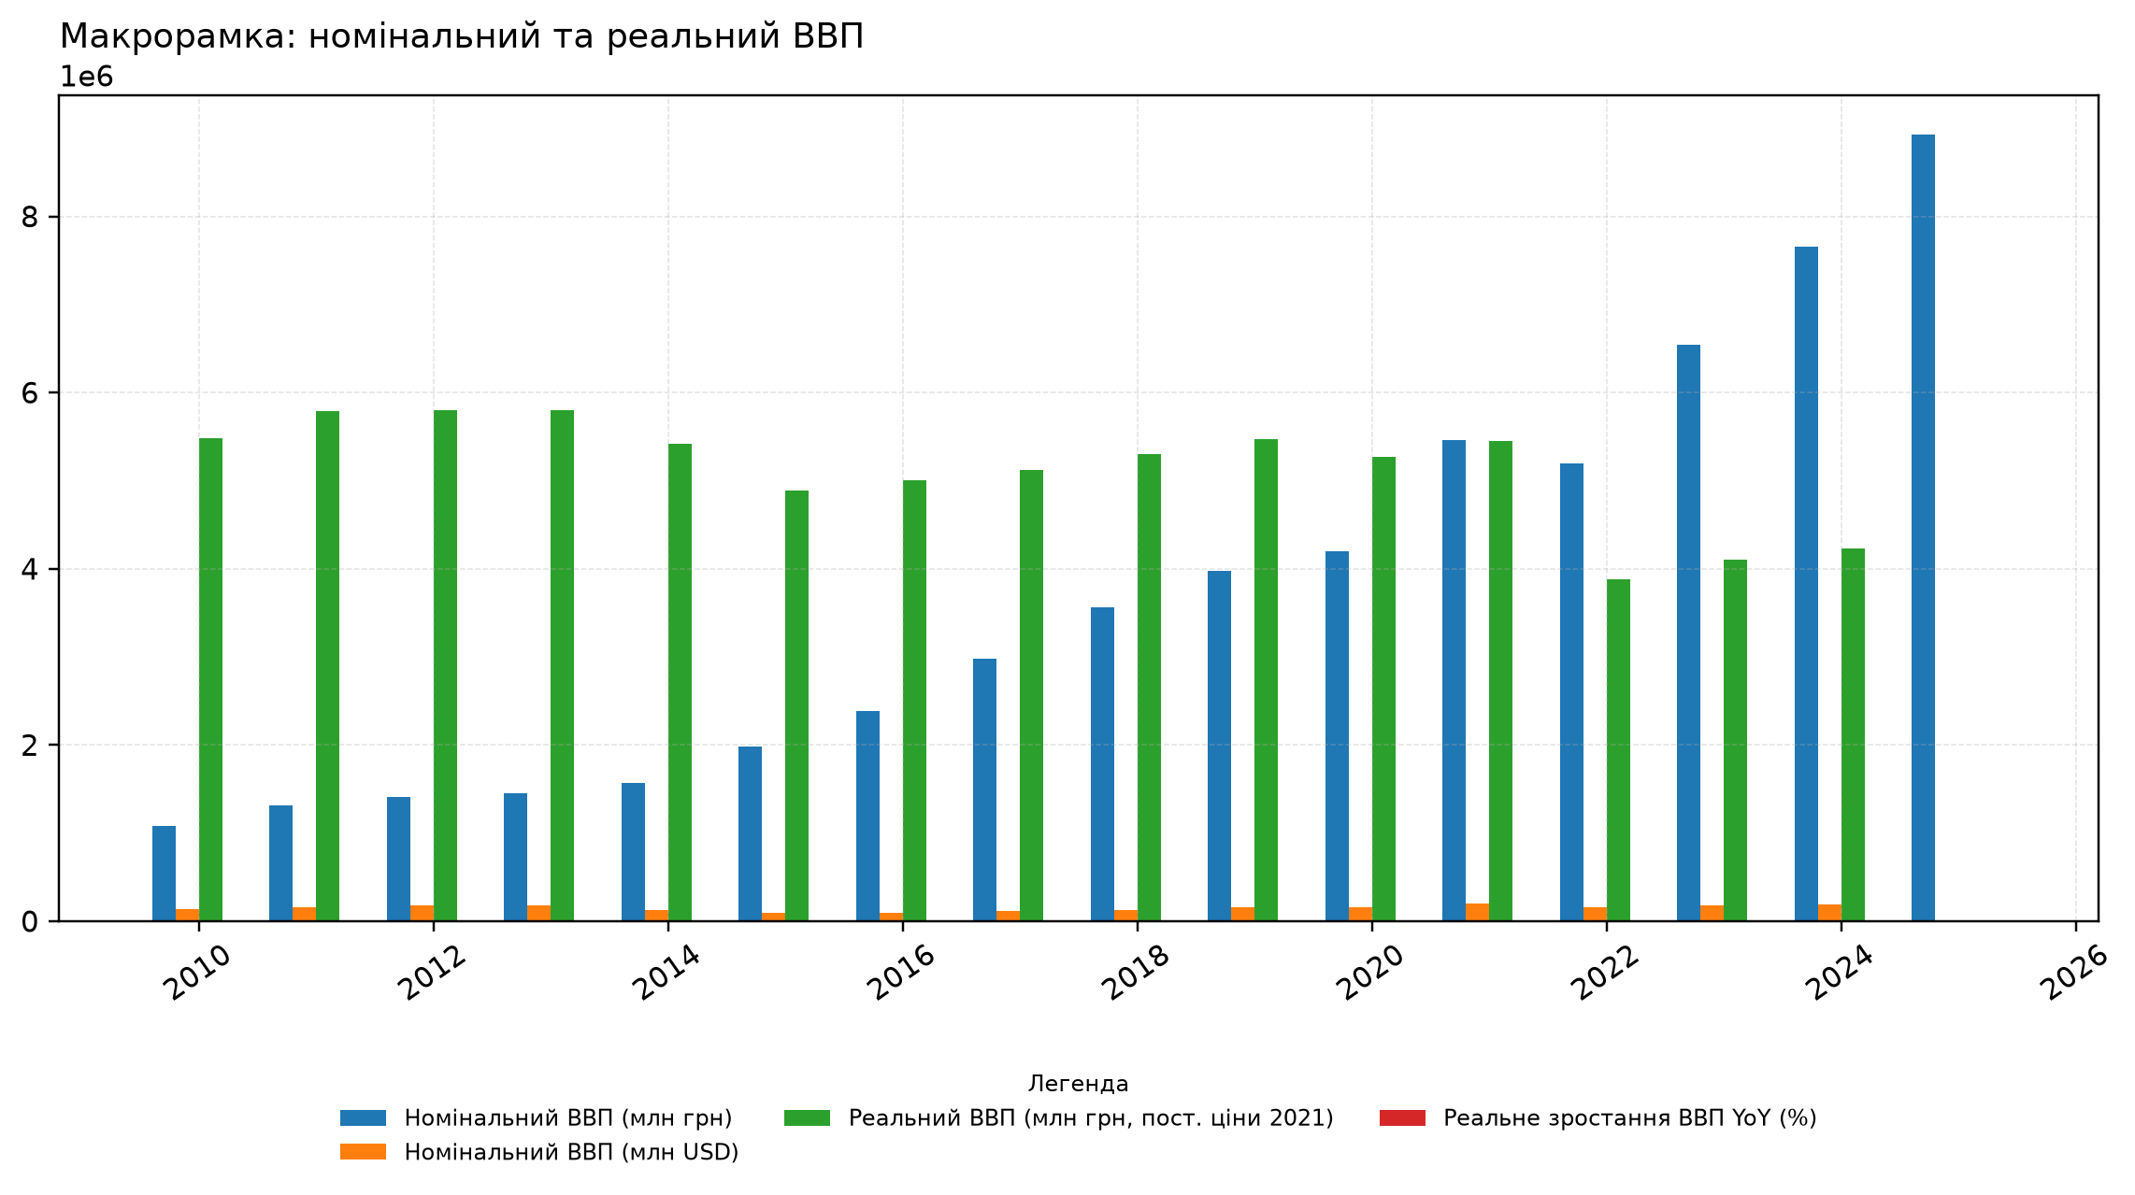
Графік 1. Макрорамка: номінальний та реальний ВВП [11] [12] [7] B4-G12
Номінальний ВВП України: довгий ряд 1987-2025 фіксує рух показника від 1987 до 2024: значення змінюється з 64,1 до 191. Це показує, як у цьому вузлі видно, чи переходить адаптація у стійкіший економічний режим. [13]
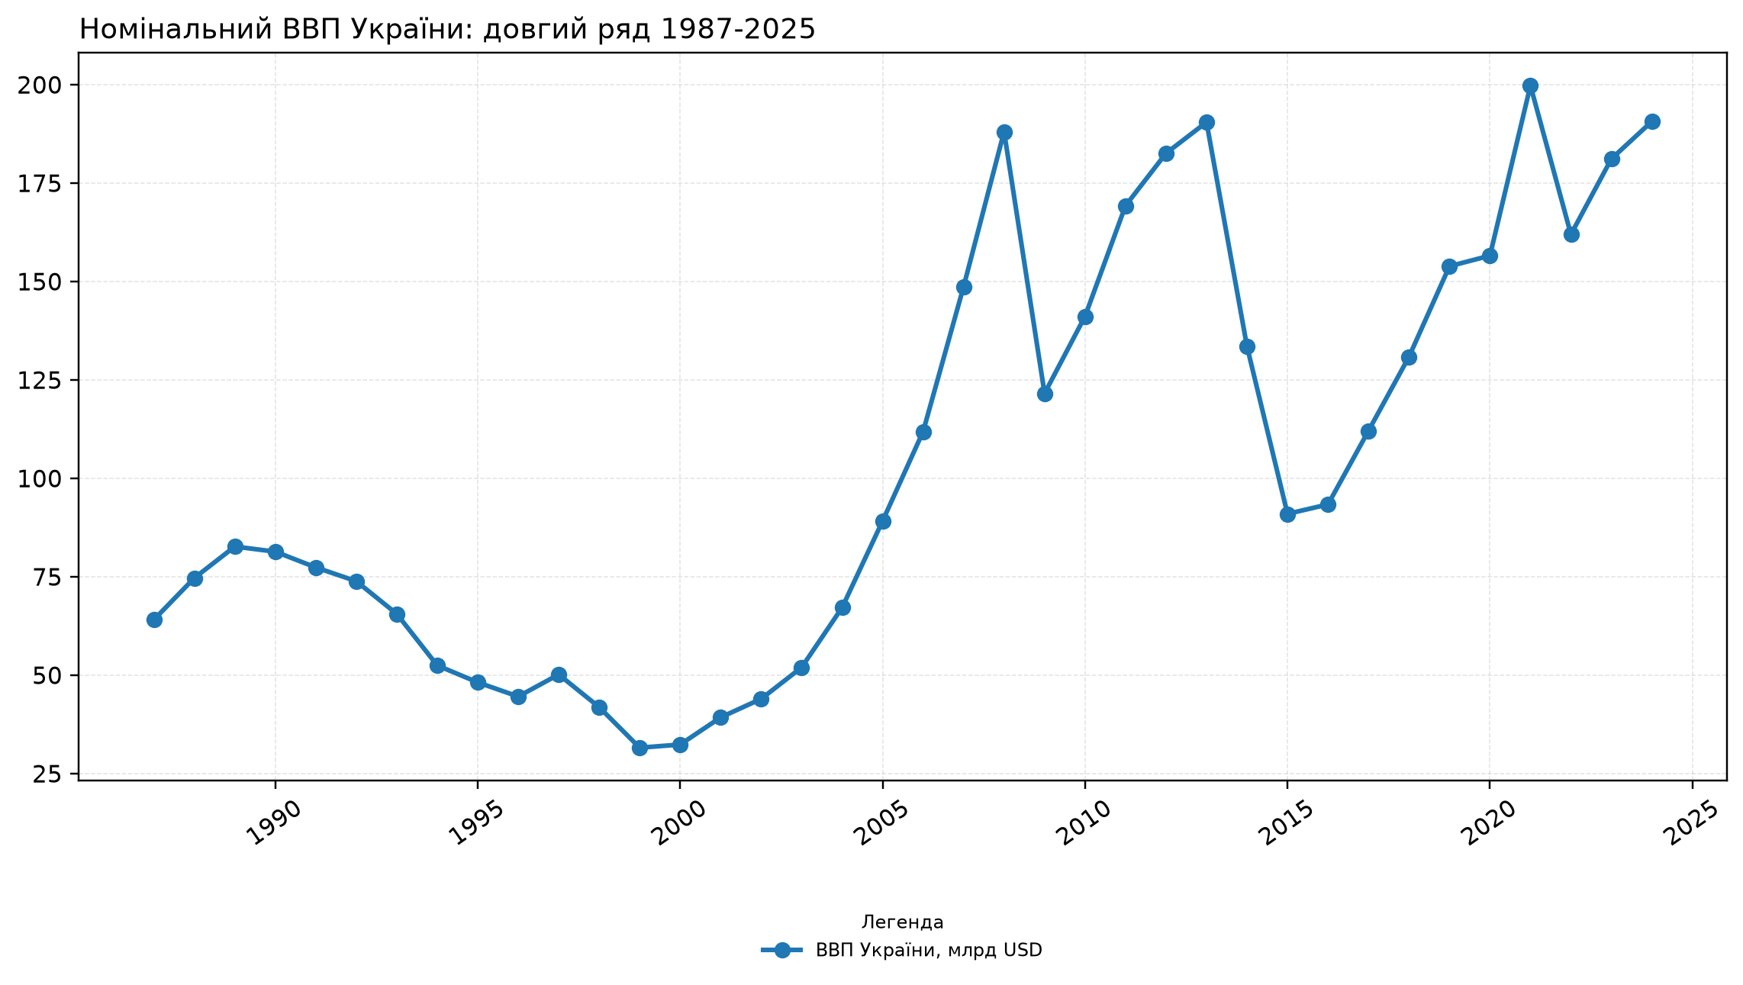
Графік 2. Номінальний ВВП України: довгий ряд 1987-2025 B4-G27
Кредит приватному сектору як частка ВВП порівнює кілька рядів і на кінцевій точці 2024 дає найвищий рівень у позиції 'Туреччина, % ВВП' - 43,0. [13] Це фіксує межу, в якій без дешевшого ризику і довшого горизонту сильний попит не переходить у довгу ставку.
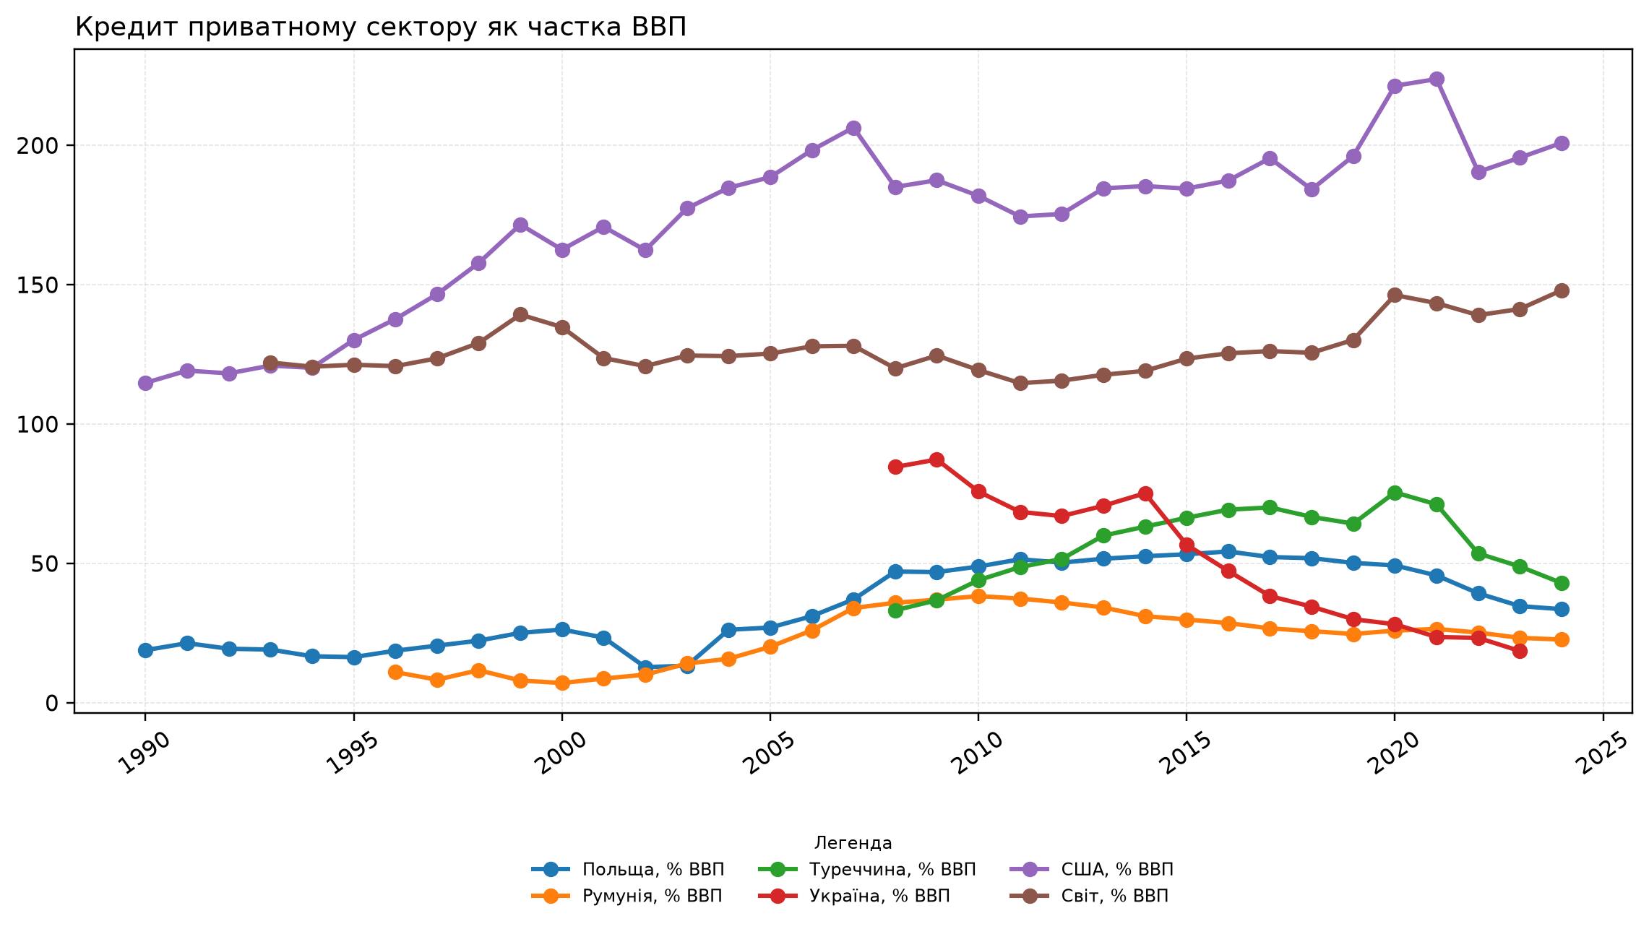
Графік 3. Кредит приватному сектору як частка ВВП B4-G26

Масштаб фінансової задачі після RDNA5
Фінансова рамка відновлення починається з масштабу потреб, а не з окремої програми кредитування. [14] Оцінка RDNA5 фіксує майже 588 млрд доларів потреб відновлення та реконструкції на десятирічному горизонті, понад 195 млрд доларів прямих пошкоджень і понад 15 млрд доларів пріоритетних потреб на 2026 рік.
Для промислової політики ця величина створює тверду межу реалізму. [13] Навіть повне використання грантів, кредитів міжнародних фінансових інституцій і бюджетних програм не закриває десятирічну потребу.
Водночас потреби відновлення не є тотожними інвестиційно готовим проєктам. [15] Офіційна оцінка показує загальну рамку фінансового завдання. Для перетворення цієї рамки на промисловий результат потрібні проєкти з землею, дозволами, технічним рішенням, прогнозом попиту, контрактами, підключенням до енергії та механізмом страхування ризику.
Розділ фінансів працює саме на цьому переході. [16] Він показує, наскільки поточний фінансовий канал здатний підтримати промислові сектори, де існує розрив між потребою і капіталом, і які інструменти потрібні для зниження ставки ризику до рівня, сумісного з довгими виробничими інвестиціями.
Візуальна рамка показує асиметрію: [17] десятирічні потреби вимірюються сотнями мільярдів доларів, тоді як пріоритетний річний пакет і вже покриті потреби мають на порядок менший масштаб. Показує, що промислове відновлення не може спиратися лише на короткі бюджетні цикли або одноразові донорські пакети. Потрібен портфельний підхід, у якому держава концентрує бюджетний ресурс на підготовці активів, міжнародні інституції зменшують ризик, а приватний капітал заходить у зрозумілий інвестиційний контур.
Фінансова величина | Значення | Одиниця виміру | Публічне значення для розділу | Опора
Потреби відновлення та реконструкції | 588 | млрд дол. США | Рамка десятирічної фінансової задачі
Прямі пошкодження | 195 | млрд дол. США | Нижній поріг фізичної втрати активів
Пріоритетні потреби 2026 року | 15 | млрд дол. США | Найближчий річний фокус виконання
Потреби вже покриті | 20 | млрд дол. США | Початковий рівень профінансованого відновлення

Прямі іноземні інвестиції і довіра довгого капіталу
Прямі іноземні інвестиції є найжорсткішим ринковим індикатором довіри до довгого горизонту. [22] Вони відрізняються від грантів і коротких кредитів тим, що інвестор бере ризик активу, управління і виходу з капіталу. Статистичний ряд UNCTAD показує падіння вхідних ПІІ в Україну з 7,320 млрд доларів у 2021 році до 531 млн доларів у 2022 році і часткове відновлення до 4,485 млрд доларів у 2023 році та 3,329 млрд доларів у 2024 році.
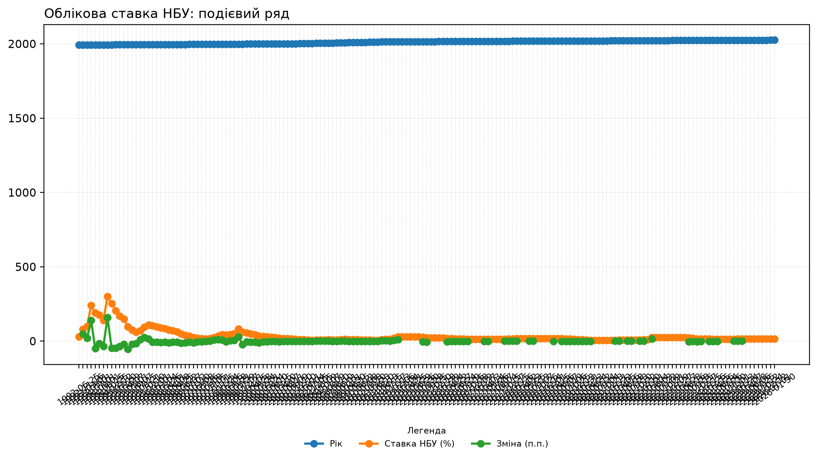
Графік 4. Облікова ставка НБУ: подієвий ряд [23] B4-G21
Цей профіль демонструє не лише воєнний шок. [24] Він показує зміну поведінки довгого капіталу: інвестор бачить потенціал відновлення, але дисконтує фізичний ризик, невизначеність попиту, регуляторний ризик, валютний вихід і складність виконання проєктів. Часткове відновлення після 2022 року свідчить про збереження інтересу, але рівень 2024 року ще не створює достатньої інвестиційної маси для широкого промислового перезапуску.
Рамка відновлення: потреби, прямі пошкодження і пріоритет 2026 фіксує рух показника від Потреби відновлення та реконструкції до Потреби вже покриті: значення змінюється з 588 до 20,0. Це показує, як масштаб відкладених рішень уже занадто великий для косметичних кроків. [13]
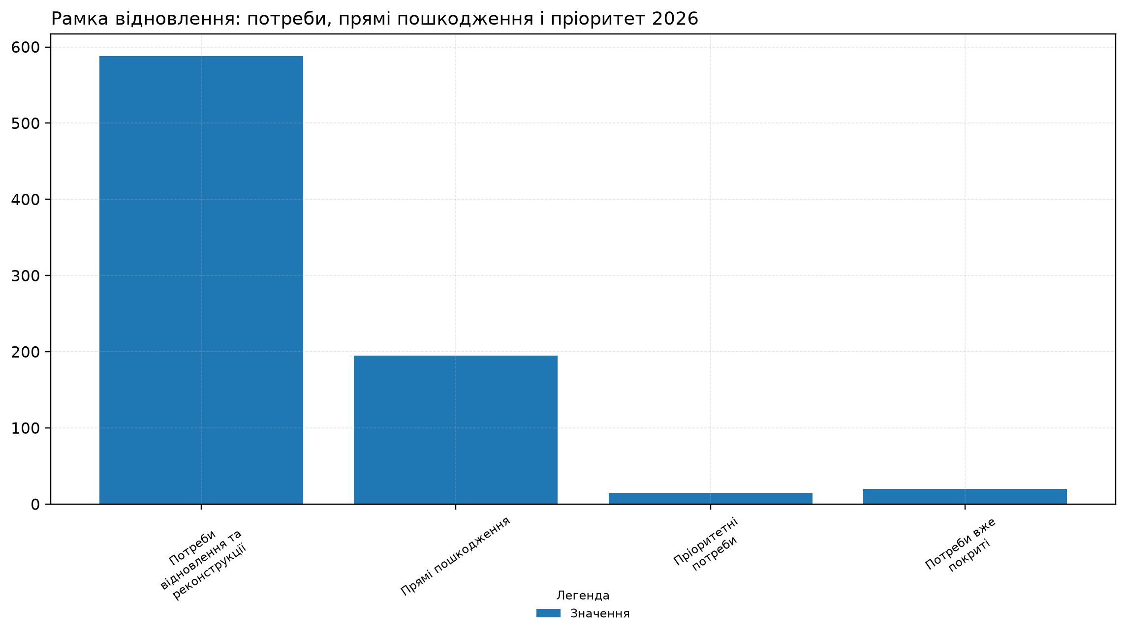
Графік 5. Рамка відновлення: потреби, прямі пошкодження і пріоритет 2026 [13] B4-G01
Інфляційний контур: річний ІСЦ та кумулятивні ціни порівнює кілька рядів і на кінцевій точці 2025 дає найвищий рівень у позиції 'Кумулятивне зростання цін від 2012 (%)' - 388. Це фіксує межу, в якій у цьому вузлі видно, чи переходить адаптація у стійкіший економічний режим. [22]
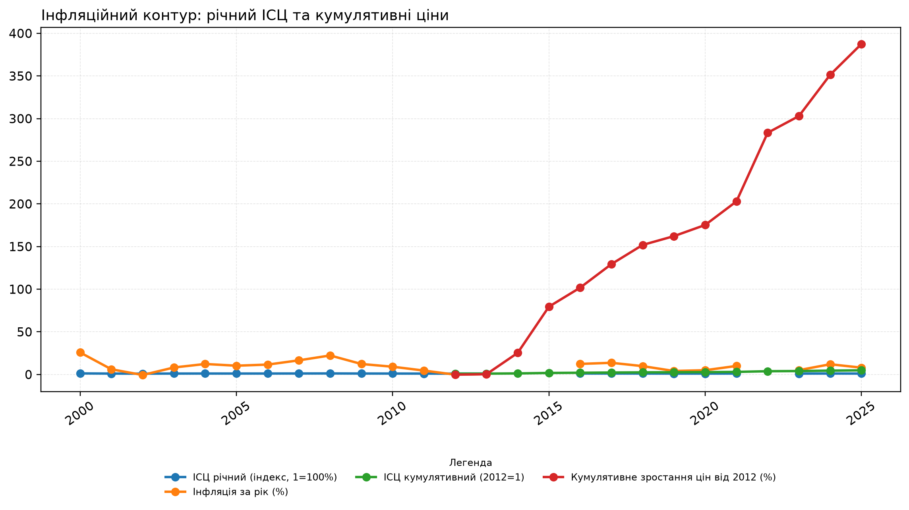
Графік 6. Інфляційний контур: річний ІСЦ та кумулятивні ціни [22] B4-G16
США' - 3 329. [25]
Для шести виробничих секторів фінансовий висновок простий: [26] інвестиційна розмова повинна переходити від загальної привабливості України до конкретних умов придатність до фінансування (придатність до фінансування). Металургія потребує довгого капіталу і вуглецевих даних; енергетика - захисту активів і прогнозованого тарифного середовища; хімія - газової передбачуваності; машинобудування - серійних замовлень; будівництво - платоспроможного попиту; агропереробка - логістики, енергії і зовнішнього ринку.
Вхідні ПІІ також важливі як сигнал для внутрішніх банків і міжнародних партнерів. [27] Коли довгий капітал заходить у виробничий актив, він підтверджує якість проєкту, структуру управління і очікуваний попит. Коли ПІІ залишаються низькими, інші фінансові канали стають обережнішими: банки скорочують строк кредиту, гарантії дорожчають, а корпоративні інвестиції концентруються на ремонті та оборотному капіталі.
Тут показує, що ПІІ не можна трактувати як ізольований макропоказник. [28] Для промислового читача це індикатор того, чи формується достатній пул інвесторів для нових виробничих маршрутів, модернізації та локалізації ланцюгів постачання.

Регіональне порівняння і межа українського інвестиційного сигналу
Регіональне порівняння показує масштаб інвестиційного розриву без зайвого сценарного узагальнення. [29] У 2024 році Україна залучила 3,329 млрд доларів ПІІ, тоді як Польща отримала 12,740 млрд доларів, а Румунія 6,201 млрд доларів.
Таке співвідношення не означає відсутності українських можливостей. [30] Воно означає, що інвестор порівнює виробничу можливість з ризиком виконання, вартістю капіталу і передбачуваністю регуляторного середовища. Польща та Румунія мають глибший доступ до внутрішнього ринку ЄС, нижчу воєнну премію і зрозумілішу інфраструктуру виходу інвестора.
ПІІ 2024: Україна проти Польщі та Румунії фіксує рух показника від Україна до Румунія: значення змінюється з 3 329 до 6 201. Це показує, як у цьому вузлі видно, чи переходить адаптація у стійкіший економічний режим. [16]
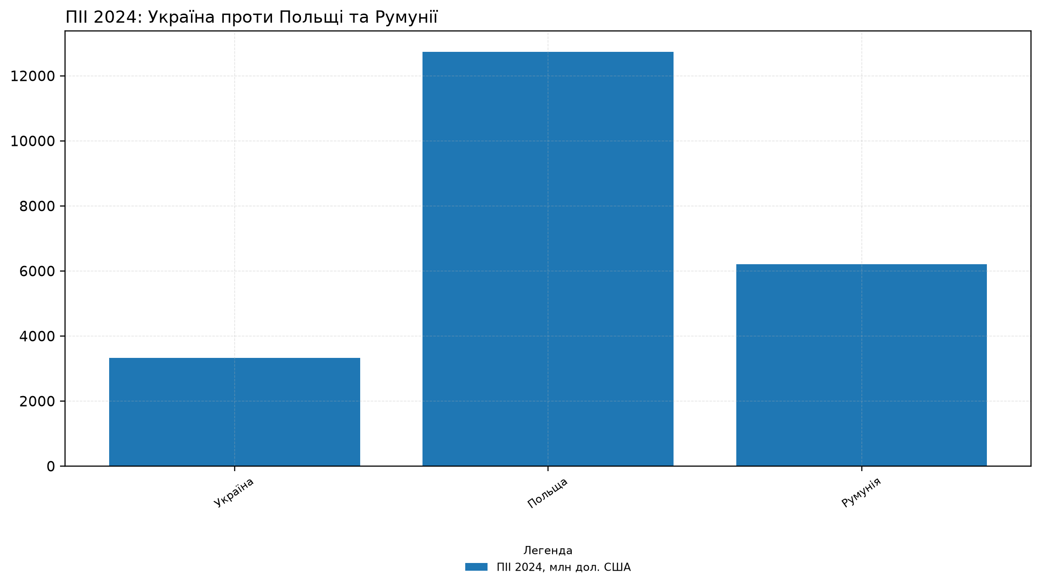
Графік 7. ПІІ 2024: Україна проти Польщі та Румунії [16] B4-G03
Показник ПІІ як частки валового нагромадження основного капіталу підсилює цю логіку. [31] Частка ПІІ у валове нагромадження основного капіталу (GFCF) України впала з 27,7% у 2021 році до 2,8% у 2022 році, потім частково відновилася до 14,8% у 2023 році і 9,6% у 2024 році.
Для промислового відновлення показує, що внутрішнє нагромадження не отримує достатньої зовнішньої підпори. [32] Якщо іноземний капітал становить нижчу частку інвестиційного циклу, більший тягар переходить на внутрішній прибуток підприємств, бюджетні програми, банківський кредит і міжнародні фінансові інституції.
Регіональне порівняння також дисциплінує очікування. [33] Україна може мати сильні інвестиційні пропозиції у відновленні, енергетиці, агропереробці, машинобудуванні і будівельних матеріалах, але без зниження вартості ризику ці пропозиції конкурують з менш ризиковими майданчиками. Звідси випливає практична вимога: промислова стратегія повинна мати фінансовий інтерфейс для кожного великого проєкту.

Кредитний канал і ціна внутрішнього фінансування
Банківська система є першим внутрішнім каналом відновлення, але її ресурс має обмеження строку, ризику і ціни. [34] Огляд фінансової стабільності НБУ показує зростання чистих гривневих корпоративних кредитів на 9,5% за квартал і 28,4% за рік у I кварталі 2025 року. У тому самому контурі ставка бізнес-кредиту становила 15,5% річних, а найнижча середня ставка іноземних банків - 13,6%.
Ці значення сигналізують про відновлення кредитного руху, але не доводять наявність достатнього довгого фінансування капітальних витрат (капітальні витрати (CAPEX)). [35] Приріст портфеля може підтримувати оборотний капітал, закупівлю сировини, логістику і короткі ремонти. Для нових виробничих ліній, декарбонізації, глибокої переробки і локалізації складних ланцюгів потрібен інший горизонт - строк, пільговий період, гарантійний шар і нижча премія ризику.
Кредитний канал: корпоративні кредити і ставка бізнес-кредиту фіксує рух показника від Чисті гривневі корпоративні кредити, qoq до Найнижча середня ставка іноземних банків: значення змінюється з 9,50 до 13,6. Це показує, як без дешевшого ризику і довшого горизонту сильний попит не переходить у довгу ставку. [1]
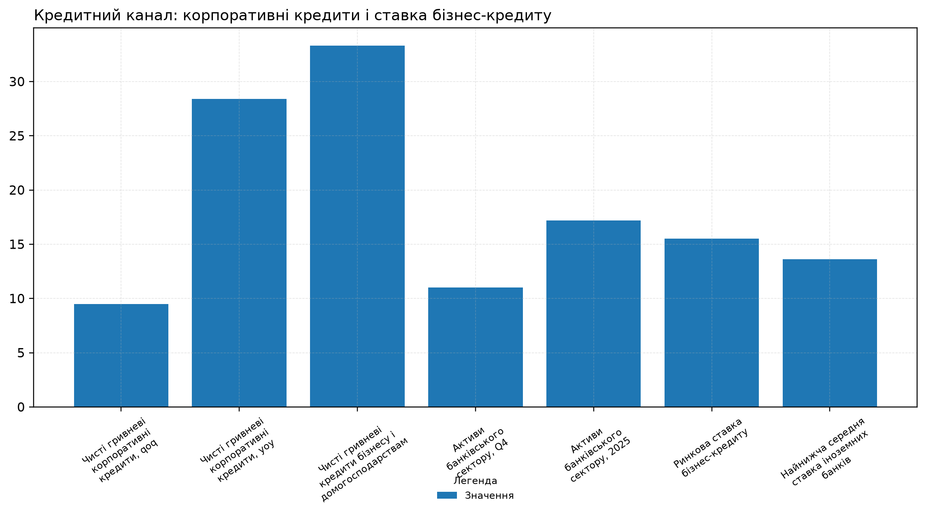
Графік 8. Кредитний канал: корпоративні кредити і ставка бізнес-кредиту [1] B4-G05
Висока ставка кредиту створює селекцію проєктів. [36] Швидкі торговельні або оборотні операції можуть пережити дорожчий ресурс, якщо мають короткий цикл. Промисловий актив з довгою окупністю, імпортним обладнанням, будівництвом і технологічним ризиком потребує нижчої вартості капіталу або гарантійної конструкції. Без цього банк раціонально обмежує строк, а підприємство раціонально відкладає модернізацію.
Кредитний канал також пов’язаний із бюджетною політикою. [37] Субсидовані програми можуть підтримати портфель, але вони не замінюють ринкову здатність банків фінансувати довгі промислові проєкти. Якщо субсидія закриває лише процентну ставку, але не знімає ризик пошкодження активу, валютного виходу або виконання контракту, інвестиційна проблема лишається відкритою.
Внутрішній банк може бути каналом розподілу ресурсу, але для великих промислових програм він потребує співфінансування, гарантій, страхування, зрозумілої підготовки проєкту і макрофінансової стабільності. [38]

Валютний режим, резерви і передбачуваність виходу інвестора
Для воєнної економіки контроль капіталу є інструментом стабілізації, але для довгого інвестора він одночасно формує risk premium - премію за невизначеність. [39] НБУ веде окремий режим валютної лібералізації і поступово відкриває канали, пов’язані з інвестиціями, дивідендами, хеджуванням та зовнішніми позиками.
Курсова траєкторія: USD/грн та EUR/грн порівнює кілька рядів і на кінцевій точці 2026 дає найвищий рівень у позиції 'EUR кінець року (грн)' - 51,6. Це фіксує межу, в якій у цьому вузлі видно, чи переходить адаптація у стійкіший економічний режим. [21]
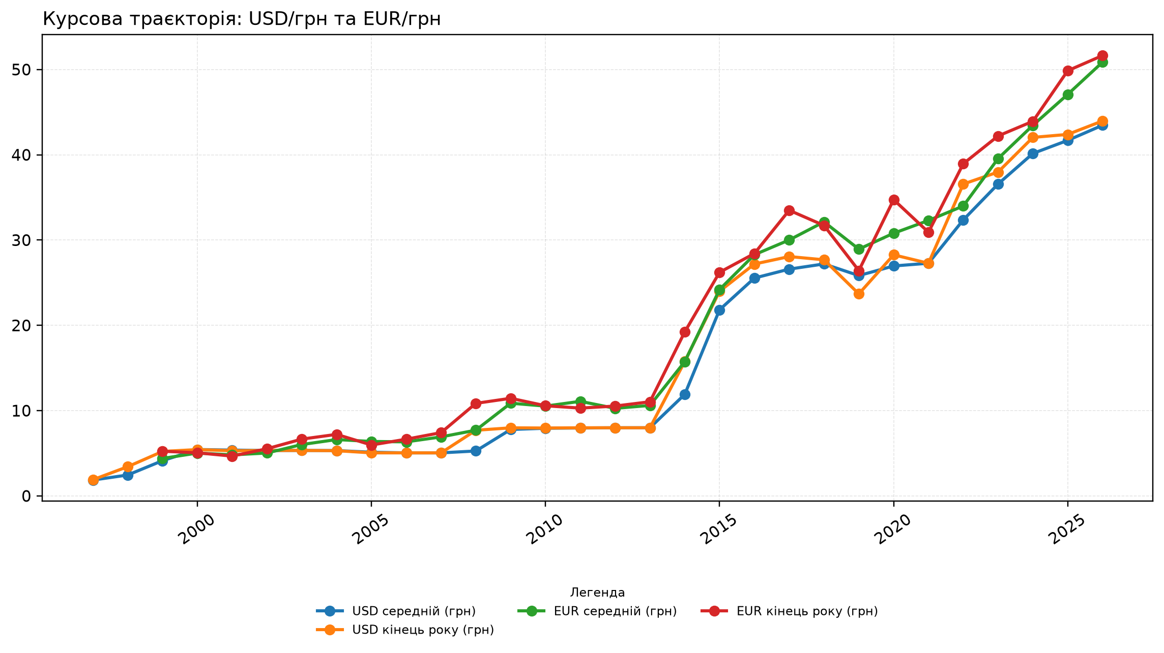
Графік 9. Курсова траєкторія: USD/грн та EUR/грн [21] B4-G14
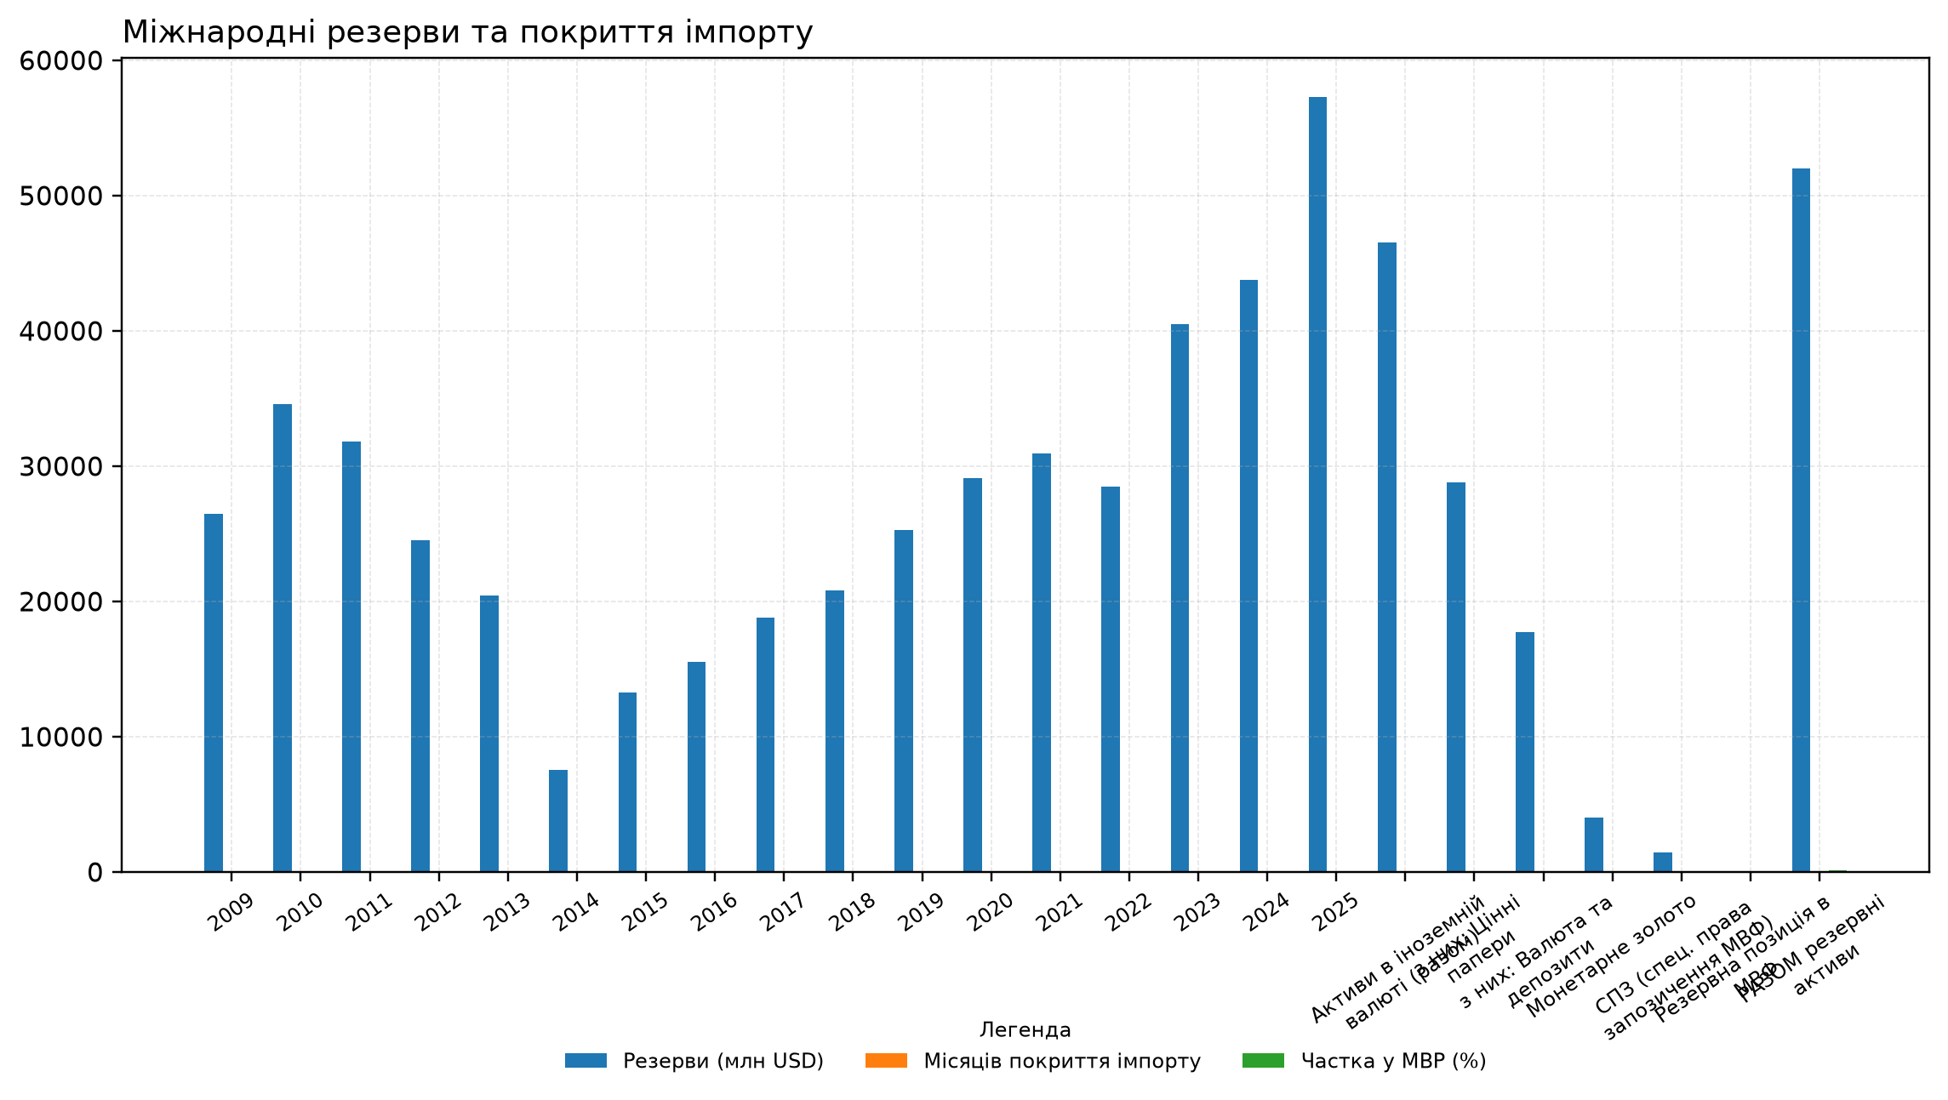
Графік 10. Міжнародні резерви та покриття імпорту [10] B4-G22
Стабілізаційною основою цього режиму є резерви. [40] Станом на 1 квітня 2026 року міжнародні резерви становили 51,998 млрд доларів США; у березні продаж валюти НБУ становив 4,774 млрд доларів, валютні надходження на рахунки уряду в НБУ - 3,046 млрд доларів, а надходження МВФ - 1,521 млрд доларів.
Резерви, інтервенції та зовнішні надходження НБУ фіксує рух показника від Міжнародні резерви до Надходження IMF EFF: [10] значення змінюється з 51 998 до 1 521. Це показує, як без дешевшого ризику і довшого горизонту сильний попит не переходить у довгу ставку.
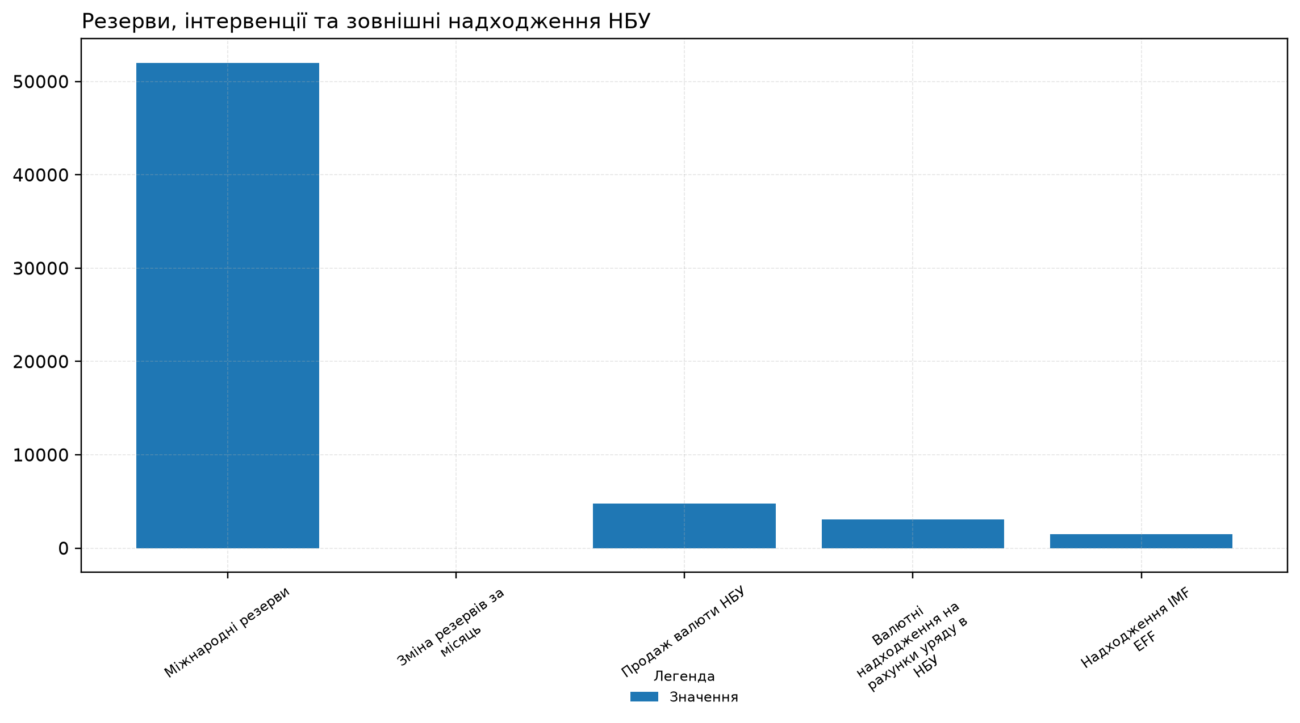
Графік 11. Резерви, інтервенції та зовнішні надходження НБУ [10] B4-G06
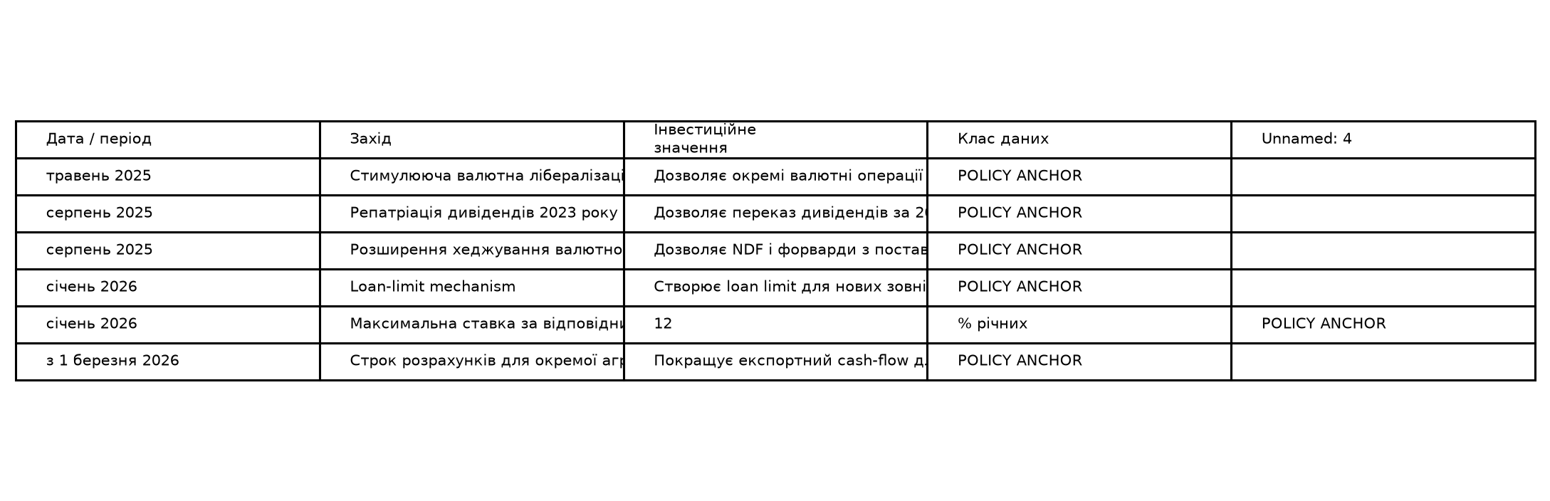
Графік 12. Валютна лібералізація: інвесторські й кредитні канали B4-G07
Для інвестиційного клімату ці числа означають дві речі: [41] резерви створюють довіру до макрофінансової стабільності; значний продаж валюти і залежність від зовнішніх надходжень показують, що валютна передбачуваність не є безкоштовною. Кожне рішення про лібералізацію повинно балансувати між потребою інвестора у виході та потребою економіки зберегти стабільність платіжного балансу.
Валютна лібералізація має промисловий зміст тоді, коли вона прив’язана до нових інвестицій, зовнішніх позик, технологічного імпорту і реального експорту. [42] Якщо валютний канал відкривається лише як пасивне зняття обмежень, він може посилити тиск на резерви. Якщо канал пов’язаний із новим капіталом, експортним грошовий потік (cash-flow) і виробничим активом, він стає інструментом повернення довіри.
Йому потрібна ясність, які платежі дозволені, які ліміти діють, які контракти підпадають під винятки, як швидко банк проводить операцію і чи не зміниться режим після запуску проєкту. [43] Тому валютна політика входить у фінансовий розділ як елемент інвестиційної передбачуваності, а не як самостійна зовнішньоторговельна тема.

Суверенний ризик, рейтинги і премія невизначеності
Суверенний ризик входить у вартість капіталу навіть тоді, коли проєкт має сильну економіку. [44] IMF country frame для України залишається ключовим макрофінансовим якорем для зовнішніх кредиторів та інвесторів.
Рейтингові сигнали в цьому розділі не використовуються як готовий графік, тому що частина картки потребує офіційних сторінок рейтингових агентств. [45] Вони все одно важливі для інтерпретації: низький суверенний рейтинг підвищує дисконт до активу, ускладнює випуск боргу, збільшує вимоги до гарантій і змушує інвестора шукати політичне або страхове покриття.
Суверенні рейтинги і боргові сигнали України фіксує рух показника від S&P upgrade до Moody’s rating: значення змінюється з 2 026 до 2 025. Це показує, як без дешевшого ризику і довшого горизонту сильний попит не переходить у довгу ставку. [18] [13]
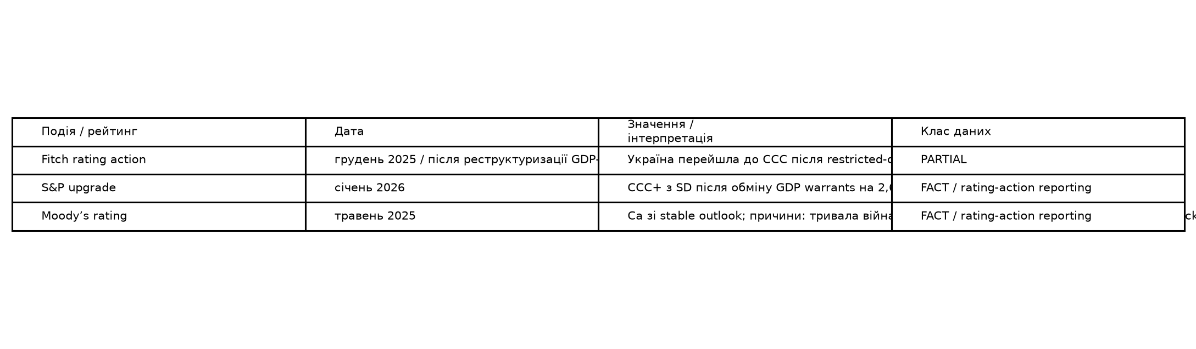
Графік 13. Суверенні рейтинги і боргові сигнали України [18] [13] B4-G08
Для промислового капітальні витрати (CAPEX) країновий ризик працює через ставку дисконту. [46] Проєкт, що був прийнятним за помірної ставки і доступного страхування, може втратити придатність до фінансування (придатність до фінансування) за високої премії ризику. Це особливо важливо для металургії, хімії, машинобудування й будівельних матеріалів, де інвестиція має довгий цикл, залежить від імпортного обладнання і чутлива до енергії.
Борговий і бюджетний контекст також не можна ігнорувати. [47] публічний ряд державного боргу України і бюджетний ряд доходів, видатків і сальдо показують, що простір для повністю бюджетного фінансування промислового відновлення обмежений.
Цей факт не означає відмову від державної ролі. [48] Навпаки, держава повинна використовувати обмежений фіскальний ресурс там, де він найбільше знижує ризик для приватного і міжнародного капіталу: підготовка проєктів, гарантії, страхування, співфінансування інфраструктурного компонента, регуляторна передбачуваність і прозорий відбір пріоритетів.

Воєнне страхування, гарантії і механізми зниження ціни ризику
Зниження ціни ризику є центральною практичною функцією цього розділу. [49] Поки фізичний ризик активу, ризик переривання виробництва і ризик виходу інвестора залишаються без інструментів покриття, більшість промислових проєктів отримує надто високий дисконт. публічна дискусія про воєнне страхування української економіки показує, що страхування від фізичних втрат і політичних ризиків уже стало частиною інвестиційного порядку денного.
Матриця: воєнне страхування, гарантії, MFI co-financing, FX predictability, project виробничий контур, judicial/regulatory trust. [13]
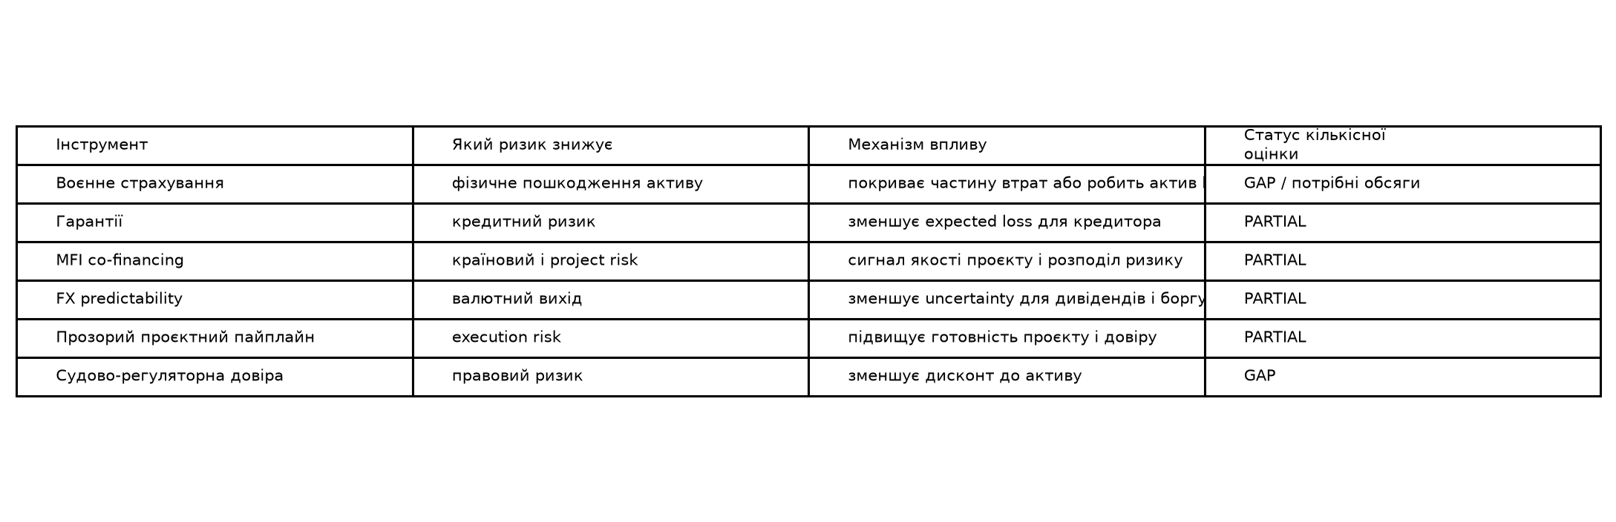
Графік 14. Інструменти зниження ціни ризику B4-G10
Матриця: воєнне страхування, гарантії, MFI co-financing, FX predictability, project виробничий контур, judicial/regulatory trust. [50]
Гарантії виконують іншу функцію. [51] Вони знижують очікувану втрату кредитора або інвестора - і дозволяють фінансовій установі довше тримати ризик на балансі. Якщо гарантія покриває лише формальний дефолт, але не фізичне пошкодження активу, ефект залишається обмеженим. Якщо гарантія поєднана зі страхуванням, співфінансуванням міжнародної фінансової інституції і готовим проєктом, вона може перетворити ризиковий актив на актив, придатний до фінансування (актив, придатний до фінансування (bankable asset)).
Міжнародні фінансові інституції створюють третій шар. [52] Участь інституції дисциплінує підготовку проєкту, структуру закупівель, екологічні й соціальні стандарти, governance і розподіл ризику.
Інструмент | Який ризик знижує | Практичний ефект для промислового проєкту | Статус у B4 | Опора
Воєнне страхування | фізичне пошкодження активу | зменшує ризик втрати капіталу або робить актив придатним для кредитування | потрібна квантифікація обсягів
Гарантії | кредитний ризик | зменшують очікувану втрату кредитора | потрібний секторний розподіл
Співфінансування МФІ | країновий і проєктний ризик | підсилює довіру до якості проєкту | придатне для великих програм капітальних витрат (капітальні витрати (CAPEX))
Валютна передбачуваність | ризик виходу і обслуговування боргу | підвищує готовність інвестора заходити в актив | потребує стабільного правила
Прозорий проєктний пайплайн | ризик виконання | підвищує шанс закриття фінансування | потребує державної координації
Фінансовий дизайн повинен бути пакетним. [58] Окремий інструмент рідко знижує ризик достатньо. Для великого виробничого активу потрібна комбінація: страхування фізичного ризику, гарантійний шар, співфінансування, валютний режим, довгий контракт або зрозумілий попит, а також технічно підготовлений проєкт. Саме така комбінація перетворює “інвестиційну потребу” на фінансований проєкт.

Інерційний коридор інвестицій до 2035 року
Інерційний коридор цього розділу не є офіційним прогнозом. [59] Це контрольна оцінка того, скільки приватного інвестиційного ресурсу може залишатися доступним за збереження поточної логіки ризику, кредиту, валютних обмежень і часткових інструментів зниження ризику. Історичним якорем для коридору є ряд ПІІ UNCTAD за 2020-2024 роки, а потребовою рамкою - десятирічна оцінка RDNA5.
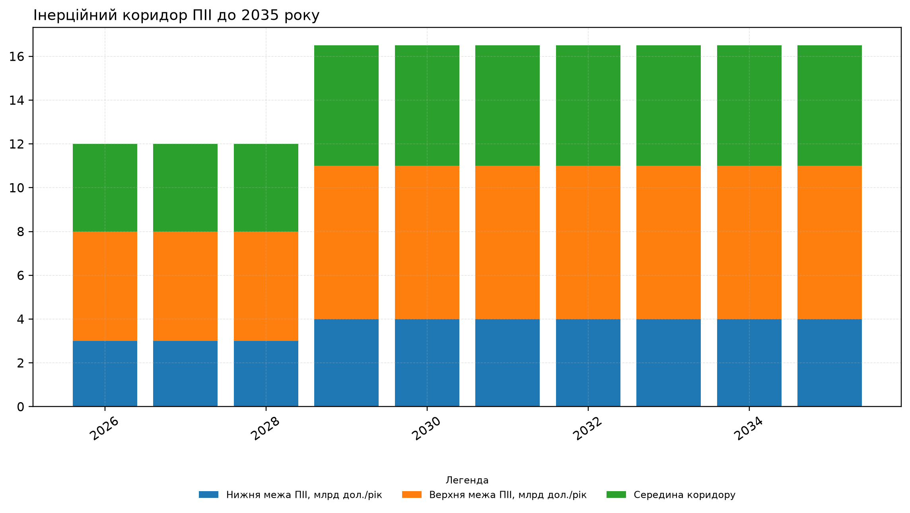
Графік 15. Інерційний коридор ПІІ до 2035 року B4-G09
У цій оцінці нижчий коридор для 2026-2028 років становить 3-5 млрд доларів ПІІ на рік, а для 2029-2035 років - 4-7 млрд доларів на рік. [60] Сумарно це дає приблизно 40-60 млрд доларів за десятирічний горизонт. На фоні майже 588 млрд доларів потреб показує покриття лише близько 7-10% потребової рамки.
Цей розрив не слід трактувати як песимістичний вирок. [61] Він показує, яку частину фінансової архітектури потрібно перебудувати. Якщо Україна лишається в інерційному режимі, приватний капітал заходить вибірково: у коротші, захищеніші, експортні або швидкоокупні проєкти. Якщо країна створює пакет зниження ризику, інституційного співфінансування і проєктної підготовки, верхня межа коридору може стати відправною точкою для ширшого інвестиційного циклу.
Розрахунок також показує межу секторних очікувань. [62] Не всі промислові домени отримають капітал одночасно. Першими будуть ті, де є зрозумілий попит, готовий актив, менший фізичний ризик, валютна виручка або сильний інституційний партнер. Сектори з високою енергоємністю, довгою окупністю або складним регуляторним маршрутом потребують додаткового гарантійного шару.
Період | Нижня межа ПІІ | Верхня межа ПІІ | Середина коридору | Інтерпретація | Опора
2026-2028 | 3 млрд дол./рік | 5 млрд дол./рік | 4 млрд дол./рік | обережне післяшокове відновлення
2029-2035 | 4 млрд дол./рік | 7 млрд дол./рік | 5,5 млрд дол./рік | поступове розширення за умови стабільнішого ризикового профілю
2026-2035 сумарно | 40 млрд дол. | 60 млрд дол. | близько 51 млрд дол. | часткове покриття потребової рамки RDNA5

Інвестиційна готовність секторів і проєктний пайплайн
Фінансова архітектура працює тільки тоді, коли секторні потреби переведені у проєктний пайплайн. [66] Йому потрібна конкретна одиниця фінансування: актив, власник, юридична структура, дозвіл, технічна документація, графік, контрактна база, прогноз грошового потоку і механізм захисту ризику.
Збирає потреби: FDI by country/sector, credit maturity, subsidized vs market loans, war-risk insurance volume, guarantees, FX payments, rating reports. [67]
Для хімії - газову рамку, експорт або внутрішній аграрний попит, безпеку виробничого майданчика і технологічний маршрут. [68] Для машинобудування - замовлення, серійність, інтеграцію у європейські ланцюги та доступ до оборотного капіталу. Для будівництва - платоспроможний попит, стандарти закупівель і фінансування житла. Для агропереробки - логістику, енергію, експортний режим і довгий контракт.
ПДВ та акциз (% доходів)' - 29,5. [69]
Управлінська помилка виникає тоді, коли країна має список бажаних секторів, але не має списку проєкти, придатні до фінансування (bankable projects). [70] Такий список повинен містити статус підготовки, потребу в капіталі, тип ризику, потрібний інструмент зниження ризику, можливий міжнародний партнер і очікуваний економічний ефект.
Фінансовий розділ також відділяє фінансову роль від зовнішньоторговельної. [71] Зовнішній сектор оцінює валютні потоки, торговий баланс і платіжний баланс. Фінансовий розділ оцінює, чи може капітал зайти в актив, залишатися в ньому достатній строк і мати передбачуваний вихід. Цей розподіл зберігає точність книги і не перетворює фінансовий розділ на повтор макроекономічного сценарію.
Сектор | Фінансова вузька точка | Потрібний інструмент | Очікуваний результат | Опора
Металургія | довгий капітальні витрати (CAPEX) і вуглецевий перехід | співфінансування, гарантії, вуглецева звітність | модернізація виробничого маршруту
Енергетика | фізичний ризик активів і відновлення мережі | воєнне страхування, МФІ, тарифна передбачуваність | стабільніший енергетичний фундамент для промисловості
Хімія | газова ціна і безпека виробництва | довгі контракти, гарантії, експортна рамка | відновлення добривного і базового хімічного ядра
Машинобудування | серійність і оборотний капітал | замовлення, кредитні гарантії, експортне фінансування | підвищення виробничої кооперації
Будівництво | платоспроможний попит і проектна підготовка | житлові та інфраструктурні програми, гарантії | масштабування матеріальної бази відбудови
Агропереробка | логістика, енергія і ринки збуту | кредит, страхування, експортний контракт | перехід від сировинного експорту до переробки
Фінальний практичний висновок розділу полягає в тому, що інвестиційний клімат не покращується декларацією. [78] Він покращується, коли інвестор бачить повторювану процедуру: проект підготовлений, ризик розподілений, валюта передбачувана, гарантія працює, судово-регуляторний контур зрозумілий, а попит підтверджений. Такий порядок робить промислову політику фінансово виконуваною.
Фінансовий розрив між RDNA5 і фактичним припливом ПІІ потребує окремого механізму пріоритизації. [79] Не кожна потреба відновлення одразу перетворюється на приватну інвестиційну можливість. Частина потреб має соціальний або базово-інфраструктурний характер, частина потребує бюджетного фінансування, а частина може бути переведена у приватний або змішаний інвестиційний контур. Для фінансового аналізу ключовим є саме цей розподіл: визначити, де бюджет повинен закрити публічний компонент, де міжнародна інституція може зменшити ризик, а де приватний капітал здатний фінансувати виробничу частину.
Проєкти з високою часткою будівельно-монтажних робіт і зрозумілим попитом можуть швидше ставати придатними для фінансування, якщо мають підтверджене джерело платежів. [80] Проєкти з високою технологічною складністю потребують довшої підготовки, бо ризик обладнання, імпорту, підключення, кадрів і сертифікації входить у фінансову модель. Тому однакова сума капітальні витрати (CAPEX) у різних секторах створює різну вимогу до гарантій, строків і страхування.
Для державної політики показує, що фінансова архітектура повинна працювати на рівні типів ризику. [81] Фізичний ризик активу покривається страховими або гарантійними продуктами. Ризик попиту знижується довгими контрактами, державними закупівлями або експортними угодами. Валютний ризик знижується зрозумілим режимом платежів і хеджування. Ризик виконання - зменшується підготовкою проєкту, технічним аудитом і прозорим закупівельним процесом (procurement).
Кредитна система потребує чіткої межі між оборотним капіталом і інвестиційним капіталом. [82] Оборотний капітал підтримує виробничий цикл, закупівлю матеріалів і поточну ліквідність. Інвестиційний капітал створює нову виробничу потужність або модернізує існуючу. Якщо статистика кредитного відновлення не розділяє ці два типи, публічна політика може переоцінити здатність банків фінансувати промисловий капітальні витрати (CAPEX).
Так само важливо розділити ринкове кредитування і субсидовані програми. [83] Субсидія може зробити ставку нижчою для позичальника, але не завжди зменшує базовий ризик активу для банку. Для великих промислових інвестицій потрібна комбінація: довший строк, гарантійний шар, часткове покриття воєнного ризику, зрозуміле джерело погашення і стабільне регуляторне середовище. Без цього кредитний приріст залишається коротшим і обережнішим.
Валютна передбачуваність має не менш важливу поведінкову функцію. [84] Інвестор готовий приймати обмеження воєнного часу, якщо вони описані як правило і пов’язані з макрофінансовою логікою. Найгірший варіант для інвестиційної моделі - невизначеність щодо майбутніх платежів.
Резерви НБУ в цій логіці виступають як стабілізаційний актив довіри. [85] Високий рівень резервів зменшує страх різкої валютної дестабілізації, але значні інтервенції показують, що стабільність потребує постійного фінансування.
Суверенний борг і бюджетний дефіцит формують межу фіскального зниження ризику. [86] Держава не може одночасно повністю фінансувати відновлення, компенсувати всі ризики і замінити приватний капітал у промисловості. Її сильніша роль полягає в тому, щоб використовувати обмежений ресурс як важіль: закривати перший ризиковий шар, підтримувати підготовку проєктів, давати гарантійний сигнал і залучати міжнародні фінансові інституції.
Інвестиційний клімат також залежить від якості юридичної та регуляторної взаємодії. [87] Навіть за наявності страхування і гарантій інвестор оцінює право власності, виконання контрактів, податкову передбачуваність, дозвільні процедури і доступ до арбітражного або судового захисту. Ці елементи важко показати одним графіком, але вони безпосередньо входять у ставку дисконту і рішення про масштаб входу.
У ньому потрібні стадія готовності, капітальні витрати (CAPEX), очікуваний грошовий потік (cash-flow), тип ризику, інструмент покриття, джерело співфінансування, графік закупівель, статус земельних і дозвільних питань, а також показник впливу на виробництво, зайнятість, експорт або податкову базу. [88] Такий формат дозволяє порівнювати проєкти між секторами без риторичного перевантаження.
Відбудова створює великий попит на будівельні матеріали, енергію, обладнання, логістику і послуги. [89] Але цей попит стає промисловим інвестиційним стимулом лише тоді, коли закупівлі, стандарти, фінансування і виробничі графіки синхронізовані. Якщо попит розірваний із внутрішнім виробництвом, він може збільшити імпорт і коротку торгівлю. Якщо він пов’язаний із локальними виробниками, він створює фінансову основу для розширення потужностей.
Для агропереробки фінансова логіка пов’язана з експортним контрактом, логістикою та енергією. [90] Для машинобудування - із серійним замовленням і гарантією платежу. Для хімії - із газовою рамкою і безпекою. Для металургії - із довгим капітальні витрати (CAPEX) і вуглецевими вимогами. Для енергетики - із фізичним захистом активу і тарифною передбачуваністю. У кожному випадку фінансовий інструмент повинен відповідати конкретному ризику.
Інерційний коридор ПІІ 40-60 млрд доларів до 2035 року не покриває потребову рамку, але він дає корисний тест для політики. [91] Кожна додаткова програма зниження ризику повинна відповідати на питання, наскільки вона піднімає верхню межу цього коридору, які сектори отримують капітал першими і яку частину потреб вона переводить із бюджетної черги у приватний або змішаний контур.
Реінвестований прибуток, внески у частковий капітал (equity), внутрішньогрупові боргові інструменти і новий стратегічний капітал мають різне значення для промисловості. [92] Для виробничого прориву потрібна більша частка капіталу, який створює нові активи, модернізує технології або локалізує ланцюги постачання.
Дані для наступного раунду повинні розділяти ПІІ за секторами, країнами, інструментами і строками. [93] Без такого розподілу публічний аналіз бачить загальну суму, але не бачить, чи фінансується металургійна модернізація, енергетичне відновлення, агропереробка, машинобудування або нерухомість. Саме це відрізняє макрофінансовий показник від промислового інвестиційного інструмента.
Кінцевий управлінський критерій цього розділу - здатність перетворити ризикову країну на портфель структурованих проєктів. [94] Ризик України не зникає одномоментно, але він може бути розкладений, застрахований, гарантований, співфінансований і частково компенсований якістю підготовки. У цьому полягає практичний зміст інвестиційного клімату до 2035 року.
Інвестор розглядає Україну як простір високої можливості і високого ризику. [95] Якщо правила змінюються непередбачувано, можливість дисконтується. Якщо правила складні, але стабільні, ризик можна оцінити, застрахувати або закласти у фінансову модель.
У промисловості вартість капіталу перетворюється на технологічний вибір. [96] Підприємство може обрати ремонт замість повної модернізації, коротший кредит замість нового обладнання, імпорт готової продукції замість локалізації або низькоризиковий продукт замість технологічного переходу. Це не ознака пасивності бізнесу. Це раціональна реакція на ціну ризику, коли горизонт окупності довший за горизонт фінансування.
Фінансова архітектура повинна зменшувати цей розрив горизонтів. [97] Якщо кредит доступний на короткий строк, а проєкт окуповується за сім-десять років, потрібен інший шар - гарантія, пільгове співфінансування, субординований ресурс або участь міжнародної фінансової інституції. Якщо фізичний ризик активу високий, потрібне страхове покриття. Якщо валютний вихід неясний, потрібне правило дивідендів, боргу і хеджування. Кожний ризик потребує свого фінансового інструмента.
Відмінність між приватним капіталом і донорським ресурсом має практичне значення для темпу відновлення. [98] Донорський ресурс здатний швидко закривати гуманітарні, бюджетні та базово-інфраструктурні потреби. Приватний капітал заходить тоді, коли бачить повернення, захист і вихід. Для промислових секторів найефективнішою є змішана конструкція, де донорський або державний ресурс знижує перший ризиковий шар, а приватний капітал масштабує виробничий компонент.
Потреби RDNA5 задають масштаб, але не визначають автоматичний порядок виконання. [99] У фінансовому плануванні потрібно розділяти аварійний ремонт, реконструкцію, модернізацію і нову індустріальну потужність. Аварійний ремонт може фінансуватися швидше і з коротшим горизонтом. Модернізація і нові виробничі активи потребують довшого капіталу та іншого аналізу ризику. Змішування цих типів у одному кошику розмиває пріоритети.
Інвестиційний клімат також залежить від здатності держави формувати попит, не витісняючи приватний сектор. [100] У відбудові держава може створити прогнозований попит через стандарти, закупівлі, компенсаційні програми і довгі рамкові договори. Але цей попит повинен бути синхронізований із виробничою базою. Якщо замовлення приходить хаотично, підприємство не інвестує в потужність. Якщо попит повторюваний і фінансово забезпечений, він стає заставою для кредиту або інвестиційного рішення.
Для міжнародних фінансових інституцій якісний проєктний пайплайн зменшує транзакційні витрати. [101] Коли кожний проєкт окремо проходить базову підготовку, фінансування рухається повільно. Коли є стандартизований пакет даних, екологічних і соціальних вимог, закупівельної логіки (procurement), розподілу ризиків (risk allocation) та фінансової моделі, інституція може швидше формувати програмний інструмент. Це особливо важливо для секторів із десятками середніх проєктів, а не одним великим активом.
Страхування воєнного ризику (war-risk insurance) - не замінює безпеку, але змінює фінансову поведінку. [102] Без страхування інвестор часто оцінює фізичний ризик як неконтрольований. Із частковим покриттям ризик стає ціною, яку можна включити в модель. Це не усуває всі втрати, але робить кредитора і інвестора у частковий капітал (equity) готовішими обговорювати проєкт.
Гарантії мають працювати з чіткою метою. [103] Якщо вони роздаються без селекції, вони можуть створити приховане фіскальне зобов’язання. Якщо вони прив’язані до експортного потенціалу, локалізації виробництва, критичної інфраструктури або відбудовчого попиту, вони стають інструментом промислової політики. Тут гарантія розглядається як спосіб купити зниження ризику там, де це відкриває більший приватний капітал.
Валютні послаблення також потребують пріоритизації. [104] Лібералізація, пов’язана з новими інвестиціями, зовнішніми позиками, імпортом обладнання або експортним грошовий потік (cash-flow), має інший економічний ефект, ніж пасивне відкриття відпливу капіталу.
Кредитна політика може підтримувати інвестиційний цикл через ризик-шеринг. [105] Коли банк фінансує проєкт із гарантією, страхуванням і співфінансуванням, він бере менший чистий ризик. Це дозволяє подовжити строк і знизити вимогу до забезпечення. Для малого і середнього виробництва такий механізм може бути важливішим за великий грант, бо він відкриває повторюваний доступ до кредиту.
Окрема проблема - інформаційна асиметрія. [106] Іноземний інвестор часто не має достатньої локальної інформації про власника, актив, дозвіл, інфраструктуру, регіональний ризик і контракти. Державний або публічно-приватний data room для інвестиційних проєктів може зменшити цю асиметрію.
Інвестиційна готовність повинна оцінюватися за ступенем зрілості проєкту. [107] Низький рівень - ідея або потреба. Середній рівень - техніко-економічне обґрунтування, власник, земля і базові дозволи. Вищий рівень - контрактний попит, фінансова модель, інструменти покриття ризику і погоджений пакет співфінансування. Лише вищий рівень може швидко перейти в закриття фінансування.
Важливо відрізняти макростабільність від інвестиційна готовність. [108] Макростабільність створює базову довіру: резерви, підтримка МВФ, контроль інфляції, прогнозований курс. Investment readiness створює готовність конкретного активу. Перша умова необхідна для країни, друга - для проєкту. Без першої інвестор уникає країни. Без другої інвестор визнає потенціал, але не підписує угоду.
Потенційні інвестори також оцінюють передбачуваність виходу (передбачуваність виходу). [109] Це не означає короткострокове виведення капіталу. Показує можливість обслуговувати борг, виплачувати дивіденди, продавати частку, хеджувати валютний ризик і планувати корпоративну структуру. Якщо вихід заблокований або непрозорий, інвестор вимагає вищої дохідності або відкладає входження.
Відновлення фінансового каналу впливає на всі інші горизонтальні розділи. [110] Для людського капіталу капітал означає створення робочих місць і попит на навички. Для логістики - фінансування вузьких місць і інфраструктурних активів. Для тарифної пастки - можливість інвестувати в енергоефективність і власну генерацію. Тому Фінансовий розділ не повторює ці розділи, але дає їм фінансовий механізм виконання.
У підсумку фінансовий розділ формує контрольне питання для всіх промислових рішень: [111] який саме ризик блокує капітал і який інструмент його знижує. Якщо відповідь нечітка, проєкт лишається декларацією. Якщо відповідь точна, проєкт може перейти в переговори з банком, МФІ, страховиком або стратегічним інвестором.
Фінансовий масштаб RDNA5 створює головний benchmark для приватного капіталу. [112] майже 588 млрд доларів потреб відновлення та реконструкції не може бути перетворено на один інвестиційний продукт. Ця сума повинна розкладатися на публічні активи, змішані проєкти, приватні промислові проєкти і соціальні витрати. Лише частина такого портфеля стане придатною для часткового капіталу (equity) або боргового приватного фінансування без істотного бюджетного або міжнародного ризик-шеринг шару.
Ряд ПІІ показує, що Україна вже має певний сигнал відновлення, але цей сигнал недостатній для масштабного промислового циклу. [113] відновлення ПІІ до 3,329 млрд доларів у 2024 році важливе як доказ, що інвесторський інтерес не зник. Однак воно не створює достатнього потоку для одночасної модернізації енергетики, металургії, хімії, машинобудування, будівництва та агропереробки.
Кредитна статистика НБУ корисна саме як операційний індикатор. [114] зростання чистих гривневих корпоративних кредитів у I кварталі 2025 року показує пожвавлення банківського каналу. Але для промислових інвестицій потрібно бачити строковість, забезпечення, секторний розподіл, частку субсидованих програм і відношення кредиту до нових основних засобів. Без цього кредитний канал може виглядати сильнішим, ніж його реальна здатність фінансувати капітальні витрати (CAPEX).
Валютна лібералізація важлива як поступове відновлення нормального інвестиційного циклу. [115] публічна сторінка НБУ щодо валютної лібералізації дає рамку, у якій інвестор бачить, що обмеження можуть послаблюватися послідовно. Це знижує невизначеність для дивідендів, обслуговування нових позик, хеджування і фінансового планування.
Резерви створюють стабілізаційну довіру, але вони не замінюють приплив приватного капіталу. [116] міжнародні резерви на рівні 51,998 млрд доларів США підтримують макрофінансову стійкість, тоді як промислова модернізація потребує окремих інвестиційних рішень. Інвестор читає резерви як сигнал здатності країни тримати валютний режим, але не як гарантію конкретного виробничого проєкту.
Програма МВФ працює як міжнародний макрофінансовий якір. [117] сторінка МВФ щодо України важлива для кредиторів, тому що показує зовнішню рамку підтримки і моніторингу. Для приватного промислового інвестора це зменшує країнову невизначеність, але не скасовує потребу в проєктному страхуванні, гарантіях і валютній передбачуваності.
Воєнне страхування повинно перейти від окремих угод до повторюваної інфраструктури ринку. [118] публічний аналіз воєнного страхування української економіки показує, що бізнес уже обговорює механізми покриття ракетних, фізичних і операційних втрат. Для промисловості це критично, бо без страхового шару фізичний ризик може робити навіть прибутковий проєкт неприйнятним для кредитора.
EBRD та інші міжнародні фінансові інституції виконують не лише функцію кредитора. [119] значний інвестиційний масштаб EBRD в Україні є сигналом для ринку, що окремі проєкти можуть проходити перевірку належної добросовісності (due diligence) і отримувати структуроване фінансування. Для фінансової архітектури це важливо як модель: міжнародна інституція може знизити інформаційний і країновий ризик для інших учасників капіталу.
Фіскальний простір залишається обмеженням для будь-якої повністю державної моделі відновлення. [120] ряд державного боргу України та ряд бюджетних доходів і видатків показують, що бюджетний ресурс має використовуватися як важіль для залучення інших грошей. Найефективніше його застосування полягає у підготовці проєктів, першому ризиковому шарі, гарантіях і критичній інфраструктурі.
Облікова ставка і вартість грошей задають ще один поріг. [121] ряд облікової ставки НБУ показує ціну короткого макрофінансового режиму. Для промислового активу ставка входить у NPV - чисту приведену вартість - і може змінити рішення про запуск. Коли ставка висока, значення гарантій, пільгового співфінансування та довгих контрактів суттєво зростає.
Окремий висновок стосується приватизації, концесій і публічно-приватних партнерств. [122] Ці інструменти можуть залучити приватний капітал лише тоді, коли актив має прозорий юридичний статус, прогнозований дохід і розподілений ризик. Продаж або передача активу без вирішення фізичного, валютного і регуляторного ризику не зменшує ставку дисконту (ставку дисконту) - яку інвестор застосує до українського активу.
Фінансовий розділ формує міст між секторними потребами і фінансовою реальністю. [123] Якщо секторний розділ показує, що потрібна модернізація, фінансовий розділ визначає, які умови роблять її фінансово можливою. Це дає читачеві практичну рамку: кожний промисловий пріоритет повинен мати власний мапа ризиків, інструмент покриття ризику, джерело довгого капіталу і статус підготовки проєкту.

Паспорт сигналів

Сигнал 1 (B4-S01). Макрорамка
Тип сигналу - фінансовий сигнал. [11] Вплив - він змінює межу рішень у вузлі 'вступ / макрорамка'. Практичний результат - параметр, який можна зрушити політикою, капіталом або управлінським рішенням і потім перевірити повторно. Фактична опора така: Макрорамка: номінальний та реальний ВВП порівнює кілька рядів і на кінцевій точці 2025 дає найвищий рівень у позиції 'Номінальний ВВП (млн грн)' - 8 931 194. Це фіксує межу, в якій у цьому вузлі видно, чи переходить адаптація у стійкіший економічний режим.

Сигнал 2 (B4-S02). Номінальний ВВП України
Тип сигналу - фінансовий сигнал. [13] Вплив - він змінює межу рішень у вузлі 'фінансовій архітектурі відновлення'. Практичний результат - параметр, який можна зрушити політикою, капіталом або управлінським рішенням і потім перевірити повторно. Фактична опора така: Номінальний ВВП України: довгий ряд 1987-2025 фіксує рух показника від 1987 до 2024: значення змінюється з 64,1 до 191. Це показує, як у цьому вузлі видно, чи переходить адаптація у стійкіший економічний режим.

Сигнал 3 (B4-S03). Кредит приватному сектору як частка ВВП
Тип сигналу - фінансовий сигнал. [13] Вплив - він змінює межу рішень у вузлі 'фінансовій архітектурі відновлення'. Практичний результат - параметр, який можна зрушити політикою, капіталом або управлінським рішенням і потім перевірити повторно. Фактична опора така: Кредит приватному сектору як частка ВВП порівнює кілька рядів і на кінцевій точці 2024 дає найвищий рівень у позиції 'Туреччина, % ВВП' - 43,0. Це фіксує межу, в якій без дешевшого ризику і довшого горизонту сильний попит не переходить у довгу ставку.

Сигнал 4 (B4-S04). Облікова ставка НБУ
Тип сигналу - фінансовий сигнал. [23] Вплив - він змінює межу рішень у вузлі 'ціна капіталу / monetary gate'. Практичний результат - параметр, який можна зрушити політикою, капіталом або управлінським рішенням і потім перевірити повторно.

Висновки
У фінансовій архітектурі відновлення вирішальною стає послідовність кроків, що зменшує ціну затримки і підсилює виробничу спроможність. [124]
Капітал реагує на дисципліну виконання, зрозуміле правило входу і нижчу ціну ризику. [125] Там, де ці умови формуються, воєнна невизначеність переходить у фактор, який можна оцінити, страхувати і закладати в інвестиційну модель.
Праця, інженерні команди і нові виробничі ініціативи тримаються там, де видно реальний фронт роботи, стабільний попит і довший горизонт контракту. [126] Такий зв'язок між рішенням і щоденною економічною поведінкою визначає темп повернення людей та компетенцій.
Суспільна стійкість залежить від прозорих правил, нових виробництв, передбачуваних сервісів і реальної інтеграції тих, хто повертається з війни або вимушеного переміщення. [127] Без цієї опори навіть сильні інвестиційні рішення не переходять у повноцінний цикл зростання.
Подальший крок полягає у зміні сигналів, які можна перевірити повторно. [2] Через них державні рішення, приватний капітал і робота фахівців переходять із режиму виживання в режим контрольованого розвитку.

Список джерел
[1] S087 National Bank of Ukraine (NBU) — FSR 2025 H1 eng [Електронний ресурс]. - bank.gov.ua. - null. - Режим доступу: https://bank.gov.ua/admin_uploads/article/FSR_2025-H1_eng.pdf.
[2] S117 Centre for Economic Policy Research - Ukraine’s Reconstruction: Policy Options for Building an Effective Financial Architecture [Електронний ресурс]. cepr.org, 2022.
[3] S122 World Bank; United Nations; European Commission - Ukraine Fifth Rapid Damage and Needs Assessment (RDNA5) [Електронний ресурс]. worldbank.org, 2026.
[4] S088 National Bank of Ukraine (NBU) — liberalization [Електронний ресурс]. - bank.gov.ua. - null. - Режим доступу: https://bank.gov.ua/en/markets/liberalization.
[5] S091 IMF - Ukraine country page / EFF programme [Електронний ресурс]. Режим доступу: https://www.imf.org/en/countries/ukr
[6] S141 AgroPortal - Втрати агросектору України від війни [Електронний ресурс]. agroportal.ua, 2023. Режим доступу: https://agroportal.ua/news/ukraina/vtrati-agrosektoru-ukrajini-vid-viyni-perevishchuyut-74-mlrd Дата звернення: 2026-03-15.
[7] SRC-005 Держстат України - ВВП 2022-2025 у постійних цінах 2021 року [Електронний ресурс]. Режим доступу: https://ukrstat.gov.ua
[8] SRC-011 index.minfin.com.ua - державний борг України [Електронний ресурс]. Режим доступу: https://index.minfin.com.ua/ua/finance/debtgov/
[9] SRC-015 index.minfin.com.ua / НБУ - платіжний баланс [Електронний ресурс]. Режим доступу: https://index.minfin.com.ua/ua/economy/balance/2026/
[10] SRC-017 index.minfin.com.ua / НБУ / МВФ - міжнародні резерви [Електронний ресурс]. Режим доступу: https://index.minfin.com.ua/ua/finance/assets/
[11] SRC-006 Мінфін України / Держстат / СБ / МВФ - GDP dataset [Електронний ресурс]. Режим доступу: https://index.minfin.com.ua/ua/economy/gdp/
[12] SRC-001 Держстат України - ВВП за виробничим методом [Електронний ресурс]. Режим доступу: https://stat.gov.ua/uk/topics/natsionalni-rakhunky
[13] S363 IMF — Ukraine country page [Електронний ресурс]. - imf.org. - "live page, accessed 2026-05-18". - Режим доступу: https://www.imf.org/en/countries/ukr.
[14] S130 Ukraine Fifth Rapid Damage and Needs Assessment (RDNA5) [Електронний ресурс]. worldbank.org, 2026. Режим доступу: https://documents1.worldbank.org/curated/en/099022026094036395/pdf/P514499-22f93f3a-4278-42bc-b907-db9553d12069.pdf Дата звернення: 2026-03-15.
[15] SRC-010 Мінсоцполітики України - оцінка населення підконтрольної території [Електронний ресурс]. Режим доступу: https://sud.ua/uk/news/obshchestvo/360710-naselenie-ukrainy-na-podkontrolnoy-territorii-sokratilos-do-22-25-mln-chelovek-minsotspolitiki
[16] S085 UNCTAD - World Investment Report / Ukraine fact sheet [Електронний ресурс]. Режим доступу: https://unctad.org/system/files/official-document/wir2024_annex-1_en.pdf
[17] SRC-014 index.minfin.com.ua / Мінфін України - бюджетний набір [Електронний ресурс]. Режим доступу: https://index.minfin.com.ua/ua/finance/budget/cons/ | /gov/income/ | /gov/expense/2026/
[18] S090 Reuters - Moody’s sovereign rating action [Електронний ресурс]. Режим доступу: https://www.reuters.com/markets/rates-bonds/moodys-downgrades-ukraines-sovereign-rating-caa2-2022-03-04/
[19] SRC-008 Держстат України - демографія населення та міграція [Електронний ресурс]. Режим доступу: https://ukrstat.gov.ua
[20] S098 Укрінформ — НКРЕКП змінила цінові обмеження на короткострокових ринках електроенергії [Електронний ресурс]. - ukrinform.ua. - 2026-01-17. - Режим доступу: https://www.ukrinform.ua/rubric-economy/4081279-nkrekp-zminila-cinovi-obmezenna-na-korotkostrokovih-rinkah-elektroenergii.html.
[21] SRC-007 НБУ / index.minfin.com.ua - обмінний курс [Електронний ресурс]. Режим доступу: https://bank.gov.ua/ua/markets/exchangerate-chart
[22] SRC-012 index.minfin.com.ua / Держстат - CPI України [Електронний ресурс]. Режим доступу: https://index.minfin.com.ua/ua/economy/index/inflation/2025/
[23] SRC-016 index.minfin.com.ua / НБУ - облікова ставка [Електронний ресурс]. Режим доступу: https://index.minfin.com.ua/ua/banks/nbu/refinance/
[24] S116 Kyiv School of Economics - Structural Changes and Challenges in Ukraine’s Construction Industry [Електронний ресурс]. kse.ua, 2024.
[25] S086 European Commission (Eurostat) — index.php [Електронний ресурс]. - ec.europa.eu. - null. - Режим доступу: https://ec.europa.eu/eurostat/statistics-explained/index.php?title=Economic_developments_in_European_Neighbourhood_East_countries.
[26] S089 Kinstellar — Overview CC August%202025 ENG [Електронний ресурс]. - kinstellar.com. - null. - Режим доступу: https://kinstellar.com/upload/images/Overview_CC_August%202025_ENG.pdf.
[27] S092 GMK Center - war-risk insurance / investment risk [Електронний ресурс]. Режим доступу: https://gmk.center/en/posts/business-in-a-minefield-who-insures-the-ukrainian-economy-against-missiles-and-losses-and-how/
[28] S093 European Bank for Reconstruction and Development (EBRD) — ebrd deploys a record 21 billion in… [Електронний ресурс]. - www.ebrd.com. - null. - Режим доступу: https://www.ebrd.com/home/news-and-events/news/2024/ebrd-deploys-a-record-21-billion-in-ukraine-in-2023.html.
[29] S118 Kyiv School of Economics - Russia Will Pay: Direct and Indirect Damages [Електронний ресурс]. kse.ua, 2024.
[30] S094 UNDP — eib and undp forge new partnership accelerate ukraines green energy transition [Електронний ресурс]. - www.undp.org. - null. - Режим доступу: https://www.undp.org/ukraine/press-releases/eib-and-undp-forge-new-partnership-accelerate-ukraines-green-energy-transition.
[31] S121 World Bank; United Nations; European Commission - Ukraine Fourth Rapid Damage and Needs Assessment (RDNA4) [Електронний ресурс]. worldbank.org, 2024.
[32] S095 ENTSO-E — MoP Ref2 DDD v3r4 [Електронний ресурс]. - eepublicdownloads.entsoe.eu. - null. - Режим доступу: https://eepublicdownloads.entsoe.eu/clean-documents/Transparency/MoP_Ref2_DDD_v3r4.pdf.
[33] S096 Facebook — 1350671423765613 [Електронний ресурс]. - www.facebook.com. - null. - Режим доступу: https://www.facebook.com/minjust.official/posts/%EF%B8%8F-%D1%83%D0%BA%D1%80%D0%B0%D1%97%D0%BD%D0%B0-%D0%B7%D0%B4%D0%BE%D0%B1%D1%83%D0%BB%D0%B0-%D0%B2%D0%B0%D0%B6%D0%BB%D0%B8%D0%B2%D1%83-%D0%BF%D0%B5%D1%80%D0%B5%D0%BC%D0%BE%D0%B3%D1%83-%D0%B2-%D0%BC%D1%96%D0%B6%D0%BD%D0%B0%D1%80%D0%BE%D0%B4%D0%BD%D0%BE%D0%BC%D1%83-%D1%96%D0%BD%D0%B2%D0%B5%D1%81%D1%82%D0%B8%D1%86%D1%96%D0%B9%D0%BD%D0%BE%D0%BC%D1%83-%D0%B0%D1%80%D0%B1%D1%96%D1%82%D1%80%D0%B0%D0%B6%D1%96%D0%B0%D1%80%D0%B1%D1%96%D1%82%D1%80/1350671423765613/.
[34] S119 International Finance Corporation - Rebuilding Ukraine: Investment Opportunities in Construction [Електронний ресурс]. ifc.org, 2025.
[35] S097 Suspilne — 1233912 pid udarom sogodni buli pidstancii ta povitrani linii i dvi tes smigal 2 [Електронний ресурс]. - suspilne.media. - null. - Режим доступу: https://suspilne.media/1233912-pid-udarom-sogodni-buli-pidstancii-ta-povitrani-linii-i-dvi-tes-smigal-2/.
[36] S099 Glavcom — pidvishchennja prajs kepiv naprjamu vplinulo na zrostannja importu elektroenerhi… [Електронний ресурс]. - glavcom.ua. - null. - Режим доступу: https://glavcom.ua/economics/finances/pidvishchennja-prajs-kepiv-naprjamu-vplinulo-na-zrostannja-importu-elektroenerhiji-ekspert-1100710.html.
[37] S100 UIFuture — energo sektor 01 2026 [Електронний ресурс]. - uifuture.org. - null. - Режим доступу: https://uifuture.org/dajdzhesty/energo-sektor-01-2026/.
[38] S101 Verkhovna Rada of Ukraine — Legislation portal — v0070874 26 [Електронний ресурс]. - zakon.rada.gov.ua. - null. - Режим доступу: https://zakon.rada.gov.ua/rada/show/v0070874-26.
[39] S102 DUPLICATE of DR-09-S098 — Ukrinform — 4081279 nkrekp zminila cinovi obmezenna na korotkostroko… [Електронний ресурс]. - www.ukrinform.ua. - null. - Режим доступу: https://www.ukrinform.ua/rubric-economy/4081279-nkrekp-zminila-cinovi-obmezenna-na-korotkostrokovih-rinkah-elektroenergii.html.
[40] S106 LB.ua — 719073 oleksandr harchenko [Електронний ресурс]. - lb.ua. - 2026-01-27. - Режим доступу: https://lb.ua/society/2026/01/27/719073_oleksandr_harchenko.html.
[41] S103 National Energy and Utilities Regulatory Commission (NERC, Ukraine) — pro granichni cini na ri… [Електронний ресурс]. - www.nerc.gov.ua. - null. - Режим доступу: https://www.nerc.gov.ua/acts/pro-granichni-cini-na-rinku-na-dobu-napered-vnutrishnodobovomu-rinku-ta-balansuyuchomu-rinku-6.
[42] S104 Reuters — ukraines electricity imports jump 40 record 894 gigawatt hours january 2026 02 0… [Електронний ресурс]. - www.reuters.com. - null. - Режим доступу: https://www.reuters.com/business/energy/ukraines-electricity-imports-jump-40-record-894-gigawatt-hours-january-2026-02-02/.
[43] S105 DiXi Group — import elektroenergi%D1%97 v ukra%D1%97nu u sichni dosyag istorichnogo maksimumu [Електронний ресурс]. - dixigroup.org. - null. - Режим доступу: https://dixigroup.org/import-elektroenergi%D1%97-v-ukra%D1%97nu-u-sichni-dosyag-istorichnogo-maksimumu/.
[44] S107 TSN — bronia dlia enerhetyky skilky koshtuye pobuduvaty zakhyshchenu tets z nulia 3016… [Електронний ресурс]. - tsn.ua. - null. - Режим доступу: https://tsn.ua/ukrayina/bronia-dlia-enerhetyky-skilky-koshtuye-pobuduvaty-zakhyshchenu-tets-z-nulia-3016310.html.
[45] S140 УКАБ - Вплив війни на прибутковість сільськогосподарського виробництва (Випуск №4) [Електронний ресурс]. static.ukrinform.com, 2024. Режим доступу: https://static.ukrinform.com/files/1718371627-7639.pdf Дата звернення: 2026-03-15.
[46] S108 Suspilne — 1213946 rezim nadzvicajnoi situacii v energetici so ce oznacae ta ak pracue [Електронний ресурс]. - suspilne.media. - null. - Режим доступу: https://suspilne.media/1213946-rezim-nadzvicajnoi-situacii-v-energetici-so-ce-oznacae-ta-ak-pracue/.
[47] S109 24tv.ua — opalennya kiyevi zagrozhuye mistu gumanitarna katastrofa n2989522 [Електронний ресурс]. - 24tv.ua. - null. - Режим доступу: https://24tv.ua/economy/opalennya-kiyevi-zagrozhuye-mistu-gumanitarna-katastrofa_n2989522.
[48] S110 Reuters — ukraine crisis cold kyiv [Електронний ресурс]. - www.reuters.com. - null. - Режим доступу: https://www.reuters.com/investigates/special-report/ukraine-crisis-cold-kyiv/.
[49] S111 dev.ua — ukraintsi zibraly u svoikh domivkakh i biznesakh naibilshu detsentralizovanu ene… [Електронний ресурс]. - dev.ua. - null. - Режим доступу: https://dev.ua/news/ukraintsi-zibraly-u-svoikh-domivkakh-i-biznesakh-naibilshu-detsentralizovanu-enerhosystemu-yevropy-1769158842.
[50] S112 Delo.ua — ukrayinci nakupili ecoflow potuznistyu za atomnii reaktor 459632 [Електронний ресурс]. - delo.ua. - null. - Режим доступу: https://delo.ua/news/ukrayinci-nakupili-ecoflow-potuznistyu-za-atomnii-reaktor-459632/.
[51] S113 ENTSO-E Transparency Platform — forecastMargin [Електронний ресурс]. - transparency.entsoe.eu. - null. - Режим доступу: https://transparency.entsoe.eu/load/forecastMargin?appState=%7B%22sa%22%3A%5B%22BZN%7C10Y1001C--000182%22%5D%2C%22st%22%3A%22BZN%22%2C%22mm%22%3Atrue%2C%22ma%22%3Afalse%2C%22sp%22%3A%22HALF%22%2C%22dt%22%3A%22CHART%22%2C%22df%22%3A%222026%22%2C%22tz%22%3A%22CET%22%7D.
[52] S114 Ekonomichna Pravda — v ukrajini vidbuvsya blekaut 817350 [Електронний ресурс]. - epravda.com.ua. - null. - Режим доступу: https://epravda.com.ua/energetika/v-ukrajini-vidbuvsya-blekaut-817350/.
[53] S115 NPC Ukrenergo — maksymalna potuzhnist importu elektroenergiyi z yes do ukrayiny ta moldovy u s… [Електронний ресурс]. - ua.energy. - null. - Режим доступу: https://ua.energy/zagalni-novyny/maksymalna-potuzhnist-importu-elektroenergiyi-z-yes-do-ukrayiny-ta-moldovy-u-sichni-zrosla-do-2-450-mvt/.
[54] S120 Organisation for Economic Co-operation and Development - OECD Economic Survey: Ukraine 2025 [Електронний ресурс]. oecd.org, 2025.
[55] S123 Pro-Consulting - Analysis of the Concrete Products Market in Ukraine 2024 [Електронний ресурс]. pro-consulting.ua, 2024.
[56] S124 Budport - Trends of the Ukrainian Construction Market During Martial Law [Електронний ресурс]. budport.com.ua, 2022.
[57] S126 Міністерство розвитку громад та територій України - DREAM: Цифрова екосистема відбудови [Електронний ресурс]. dream.gov.ua, 2025.
[58] S127 Top-1000 Association - Топ-1000 підприємств України [Електронний ресурс]. top-1000.com.ua, 2024.
[59] S163 Ukraine Fifth Rapid Damage and Needs Assessment (RDNA5) [Електронний ресурс]. worldbank.org, 2026.
[60] S148 MinFin - Grain Prices in Ukraine [Електронний ресурс]. index.minfin.com.ua, 2026. Режим доступу: https://index.minfin.com.ua/ua/markets/product-prices/2026/ Дата звернення: 2026-03-15.
[61] S128 GMK Center - Виробництво сталі в Україні у 2024 році [Електронний ресурс]. gmk.center, 2024.
[62] S129 Ukraine Fourth Rapid Damage and Needs Assessment (RDNA4) [Електронний ресурс]. worldbank.org, 2024. Режим доступу: https://documents1.worldbank.org/curated/en/099052925103531065/pdf/P180174-93c8e8c1-83a2-487d-aaec-a8435f9db418.pdf Дата звернення: 2026-03-15.
[63] S149 GrainTrade - Procurement Prices for Grain in Ukraine [Електронний ресурс]. graintrade.com.ua, 2026. Режим доступу: https://graintrade.com.ua/novosti/zakupivelni-tcini-na-zerno-v-ukraini-na-24-bereznya-2026-roku.html Дата звернення: 2026-03-15.
[64] S131 OECD Economic Survey: Ukraine 2025 [Електронний ресурс]. oecd.org, 2025. Режим доступу: https://www.oecd.org/content/dam/oecd/en/publications/reports/2025/05/oecd-economic-surveys-ukraine-2025_0bb82ef9/940cee85-en.pdf Дата звернення: 2026-03-15.
[65] S174 Ukraine Fifth Rapid Damage and Needs Assessment (RDNA5) [Електронний ресурс]. worldbank.org, 2026.
[66] S132 KSE - Russia Will Pay (Direct & Indirect Damages to Agriculture) [Електронний ресурс]. kse.ua, 2024. Режим доступу: https://kse.ua/ua/russia-will-pay/ Дата звернення: 2026-03-15.
[67] S151 Tridge - Agricultural Sector Contribution to Taxes and FX Revenues [Електронний ресурс]. tridge.com, 2024. Режим доступу: https://www.tridge.com/news/the-agricultural-sector-paid-excise-tax-of-u-orjbhj Дата звернення: 2026-03-15.
[68] S133 IFC - Rebuilding Ukraine: Investment Opportunities in Agriculture and Infrastructure [Електронний ресурс]. ifc.org, 2025. Режим доступу: https://www.ifc.org/content/dam/ifc/doc/2025/rebuilding-ukraine-investment-opportunities-in-construction-en.pdf Дата звернення: 2026-03-15.
[69] S134 Ukraine Facility - Recovery and Reform Plan of Ukraine [Електронний ресурс]. me.gov.ua, 2024. Режим доступу: https://www.ukrainefacility.me.gov.ua/wp-content/uploads/2024/03/plan-dlya-ukraine-facility_prezentacziya.pdf Дата звернення: 2026-03-15.
[70] S135 FAOSTAT - Ukraine: Agricultural Production and Trade Statistics [Електронний ресурс]. fao.org, 2025. Режим доступу: https://openknowledge.fao.org/server/api/core/bitstreams/ece7c683-4659-4fd0-b958-4bcbe8654cf7/content Дата звернення: 2026-03-15.
[71] S136 UIFuture - 30 Years of Independence: Economic Outcomes of Ukraine [Електронний ресурс]. uifuture.org, 2021. Режим доступу: https://uifuture.org/publications/30-rokiv-nezalezhnosti-ukrayiny-ekonomichni-pidsumky/ Дата звернення: 2026-03-15.
[72] S137 Agribusiness in Ukraine 2025 - Infographics Report [Електронний ресурс]. agribusinessinukraine.com, 2025. Режим доступу: https://agribusinessinukraine.com/the-infographics-report-ukrainian-agribusiness-2025/ Дата звернення: 2026-03-15.
[73] S138 Agribusiness in Ukraine 2021-2022 [Електронний ресурс]. agribusinessinukraine.com, 2022. Режим доступу: https://agribusinessinukraine.com/get_file/id/agrobiznesukraini2021-2022.pdf Дата звернення: 2026-03-15.
[74] S139 Agribusiness in Ukraine 2023 [Електронний ресурс]. agribusinessinukraine.com, 2023. Режим доступу: https://agribusinessinukraine.com/get_file/id/the-infographics-report-ukrainian-agribusiness-2023.pdf Дата звернення: 2026-03-15.
[75] S142 Agrostats (UHMI) - Crop Area and Yield Statistics by Region [Електронний ресурс]. agrostats.uhmi.org.ua, 2024. Режим доступу: https://agrostats.uhmi.org.ua/ Дата звернення: 2026-03-15.
[76] S143 NUBiP - Organizational and Economic Foundations of Value Added Formation in the Grain Subcomplex [Електронний ресурс]. dglib.nubip.edu.ua, 2019. Режим доступу: https://dglib.nubip.edu.ua/server/api/core/bitstreams/177647ae-1830-4ad8-ab69-9e28cd0d4cfc/content Дата звернення: 2026-03-15.
[77] S144 Ukrainian Agritech Industry Guide [Електронний ресурс]. agritech.unit.city, 2024. Режим доступу: http://agritech.unit.city/guide/f98ewf9fewfw/AgriTech_Industry_guide_en.pdf Дата звернення: 2026-03-15.
[78] S145 ICSANAAS - Artificial Intelligence and Precision Agriculture [Електронний ресурс]. icsanaas.com.ua, 2024. Режим доступу: https://icsanaas.com.ua/wp-content/uploads/2024/12/Збірник-матеріалів-конференції-22-жовтня-2024-р.pdf Дата звернення: 2026-03-15.
[79] S146 MinFin - Electricity Tariffs for Business in Ukraine [Електронний ресурс]. index.minfin.com.ua, 2024. Режим доступу: https://index.minfin.com.ua/ua/tariff/electric/prom/ Дата звернення: 2026-03-15.
[80] S147 Ecotech - Electricity Prices for Enterprises in Ukraine [Електронний ресурс]. ecotech.ua, 2025. Режим доступу: https://www.ecotech.ua/yaka-czina-svitla-dlya-pidpryyemstva-z-travnya-2025-roku/ Дата звернення: 2026-03-15.
[81] S150 Mediacenter - Ukraine Faces a 30% Labor Shortage in Agriculture [Електронний ресурс]. mediacenter.org.ua, 2024. Режим доступу: https://mediacenter.org.ua/ukraine-faces-a-30-labor-shortage-in-agriculture/ Дата звернення: 2026-03-15.
[82] S152 Latifundist - Top‑10 Agricultural Companies of Ukraine by Revenue [Електронний ресурс]. latifundist.com, 2025. Режим доступу: https://latifundist.com/novosti/68211-top-10-agrokompanij-ukrayini-zarobili-ponad-118-mlrd-grn-za-pershe-pivrichchya-2025-roku Дата звернення: 2026-03-15.
[83] S155 UN Population Portal - Ukraine Demographic Indicators [Електронний ресурс]. un.org, 2026.
[84] S156 OECD Economic Survey: Ukraine 2025 [Електронний ресурс]. oecd.org, 2025.
[85] S157 Ukrainian Refugees After Three Years Abroad [Електронний ресурс]. ces.org.ua, 2025.
[86] S158 UNHCR - Ukraine Situation: Refugees, Return and Integration [Електронний ресурс]. unhcr.org, 2025.
[87] S159 Financial Costing of the Human Capital Losses in Ukraine [Електронний ресурс]. undp.org, 2023.
[88] S160 Eurostat - Temporary Protection for Persons Fleeing Ukraine [Електронний ресурс]. ec.europa.eu, 2026.
[89] S161 IOM - Ukraine Internal Displacement (DTM Reports) [Електронний ресурс]. iom.int, 2025.
[90] S162 Ukraine Fourth Rapid Damage and Needs Assessment (RDNA4) [Електронний ресурс]. worldbank.org, 2024.
[91] S164 Ukraine Human Capital Chartbook 2025 [Електронний ресурс]. kse.ua, 2025.
[92] S165 Inflation Report - October 2025 [Електронний ресурс]. bank.gov.ua, 2025.
[93] S166 Employer Survey on Labour Shortages [Електронний ресурс]. dcz.gov.ua, 2025.
[94] S167 Ukraine - Resilience at Work: Labour Market and Displacement [Електронний ресурс]. reliefweb.int, 2025.
[95] S168 Main Characteristics of Ukraine’s Labour Market [Електронний ресурс]. niss.gov.ua, 2024.
[96] S169 Economy During the War - CES Tracker [Електронний ресурс]. ces.org.ua, 2025.
[97] S170 KSE - Russia Will Pay: Economic Losses of Ukraine [Електронний ресурс]. kse.ua, 2024.
[98] S171 Rebuilding Ukraine - Labour and Investment Needs in Construction [Електронний ресурс]. ifc.org, 2025.
[99] S172 Demographic Estimates of Ukraine’s Population (Expert Interviews) [Електронний ресурс]. fakty.com.ua, 2025.
[100] S173 Ukraine Fourth Rapid Damage and Needs Assessment (RDNA4) [Електронний ресурс]. worldbank.org, 2024.
[101] S175 KSE - Russia Will Pay: Damages to Ukraine’s Infrastructure [Електронний ресурс]. kse.ua, 2024.
[102] S185 War on the Rails: Why Ukrainian Railways Became a Target [Електронний ресурс]. tsn.ua, 2025.
[103] S176 Energy Map of Ukraine - Power Generation and Infrastructure [Електронний ресурс]. energy-map.info, 2025.
[104] S177 State of Ukraine’s Power Sector at the End of 2025 [Електронний ресурс]. razumkov.org.ua, 2025.
[105] S178 Energy System of Ukraine at the End of 2024 and Scenarios for 2025 [Електронний ресурс]. oil-gas.com.ua, 2024.
[106] S179 KSE Calculated Energy Sector Losses from Russian Attacks [Електронний ресурс]. slovoidilo.ua, 2024.
[107] S180 KSE Increased Estimate of Ukraine’s Energy Sector Losses to $56 Billion [Електронний ресурс]. ua-energy.org, 2024.
[108] S195 Rebuilding Ukraine: Investment Opportunities in Construction [Електронний ресурс]. ifc.org, 2025.
[109] S181 State of Ukraine’s Energy System After Missile Strikes [Електронний ресурс]. gmk.center, 2024.
[110] S182 Information Note on Energy Sector Performance in 2021 [Електронний ресурс]. mev.gov.ua, 2021.
[111] S183 Power Generation Structure in Ukraine - 2021 [Електронний ресурс]. uaea.com.ua, 2021.
[112] S184 Information on Ukrainian Railways Before 2022 [Електронний ресурс]. mtu.gov.ua, 2021.
[113] S188 Cargo Turnover of Ukrainian Ports in 2021-2023 [Електронний ресурс]. cfts.org.ua, 2024.
[114] S186 Nearly 10,000 km of Railways Destroyed by the War [Електронний ресурс]. ukrinform.ua, 2025.
[115] S187 Technical Condition of Public Roads in Ukraine [Електронний ресурс]. mindev.gov.ua, 2025.
[116] S189 Cargo Turnover of Ukrainian Seaports in 2024 Reached 97.2 Million Tons [Електронний ресурс]. uspa.gov.ua, 2024.
[117] S190 Ukrainian Seaports Executed Over 95% of Cargo Handling Plan in 2025 [Електронний ресурс]. mindev.gov.ua, 2025.
[118] S191 Consequences of Russian Strikes on Ports and Railways of Ukraine [Електронний ресурс]. epravda.com.ua, 2026.
[119] S192 Logistics Component of Post-War Recovery: Challenges and Resources [Електронний ресурс]. ukrinform.ua, 2023.
[120] S193 Ukraine and the EU Agreed Further Steps to Develop Danube Logistics [Електронний ресурс]. rubryka.com, 2026.
[121] S194 OECD Economic Survey: Ukraine 2025 [Електронний ресурс]. oecd.org, 2025.
[122] S196 Ukraine’s Reconstruction: Policy Options for Building an Effective Financial Architecture [Електронний ресурс]. cepr.org, 2025.
[123] S197 KSE - Damages Report: Infrastructure Losses in Ukraine (November 2024) [Електронний ресурс]. kse.ua, 2024.
[124] S199 Ukraine Lost More Than Half of Its Power Generation Capacity [Електронний ресурс]. lb.ua, 2024.
[125] S200 Logistics in Ukraine During the War: Infrastructure Losses and Bottlenecks [Електронний ресурс]. nv.ua, 2024.
[126] S201 Impact of War on Ukraine’s Port Export Logistics [Електронний ресурс]. journals.dut.edu.ua, 2023.
[127] S202 Energy Sector Losses of Ukraine Exceeded $56 Billion - KSE [Електронний ресурс]. ukrinform.ua, 2024.

Паспорт графіків
ID | Назва | Розділ | Data room
B4-G12 | Макрорамка: номінальний та реальний ВВП | B4-00. Вступ / макрорамка | https://ri.proto.fund/data/b4-g12/
B4-G27 | Номінальний ВВП України: довгий ряд 1987-2025 | B4 | https://ri.proto.fund/data/b4-g27/
B4-G26 | Кредит приватному сектору як частка ВВП | B4 | https://ri.proto.fund/data/b4-g26/
B4-G21 | Облікова ставка НБУ: подієвий ряд | B4-02. Ціна капіталу / monetary gate | https://ri.proto.fund/data/b4-g21/
B4-G01 | Рамка відновлення: потреби, прямі пошкодження і пріоритет 2026 | B4-00. Вступ / фінансова рамка | https://ri.proto.fund/data/b4-g01/
B4-G16 | Інфляційний контур: річний ІСЦ та кумулятивні ціни | B4-02. Ціна капіталу / інфляційний контур | https://ri.proto.fund/data/b4-g16/
B4-G03 | ПІІ 2024: Україна проти Польщі та Румунії | B4-01. ПІІ / регіональні компаратори | https://ri.proto.fund/data/b4-g03/
B4-G05 | Кредитний канал: корпоративні кредити і ставка бізнес-кредиту | B4-02. Кредитний канал | https://ri.proto.fund/data/b4-g05/
B4-G14 | Курсова траєкторія: USD/грн та EUR/грн | B4-03. Валютний режим / довга історія | https://ri.proto.fund/data/b4-g14/
B4-G22 | Міжнародні резерви та покриття імпорту | B4-03. Валютний режим / reserve buffer | https://ri.proto.fund/data/b4-g22/
B4-G06 | Резерви, інтервенції та зовнішні надходження НБУ | B4-03. Валютний режим | https://ri.proto.fund/data/b4-g06/
B4-G07 | Валютна лібералізація: інвесторські й кредитні канали | B4-03. Валютний режим / FX timeline | https://ri.proto.fund/data/b4-g07/
B4-G08 | Суверенні рейтинги і боргові сигнали України | B4-04. Суверенні рейтинги | https://ri.proto.fund/data/b4-g08/
B4-G10 | Інструменти зниження ціни ризику | B4-00 / B4-05. Фінансова архітектура | https://ri.proto.fund/data/b4-g10/
B4-G09 | Інерційний коридор ПІІ до 2035 року | B4-05. Інерційний прогноз | https://ri.proto.fund/data/b4-g09/

